|  |  |
| --- | --- |
| **–––––––––––-–––-** | **Министерство науки и высшего образования Российской Федерации**  Калужский филиал федерального государственного бюджетного образовательного учреждения высшего образования  ***«Московский государственный технический университет  имени Н.Э. Баумана»***  ***(национальный исследовательский институт)***  ***(КФ МГТУ им. Н.Э. Баумана)*** |



|  |  |
| --- | --- |
| **ФАКУЛЬТЕТ** | " Информатика и управление" |
| **КАФЕДРА** | "Системы обработки информации" |

**РАСЧЕТНО-ПОЯСНИТЕЛЬНАЯ ЗАПИСКА**

**к курсовой работе на тему:**

«Разработка веб-приложения онлайн-карты передвижения войск СССР во время великой отечественной войны 1941-1945 гг.»

|  |  |
| --- | --- |
| Выполнил: студент гр. САПР. Б-71 | Рахманкулов А.Р._______________ |
| Проверил: | Кириллов В.Ю. _________________ |

|  |  |  |
| --- | --- | --- |
| Дата защиты: | |  |
| Результаты защиты: |  | |

Калуга, 2020 г.

СОДЕРЖАНИЕ

1. Техническое задание 3

1.1. Введение 3

1.1.1. Наименование программы 3

1.1.2. Область применения 3

1.1.3. Объект, в котором используют программу 3

1.2. Основание для разработки 3

1.3. Назначение разработки 3

1.4. Требования к программе 4

1.5. Требования к программной документации 5

1.6. Технико-экономические показатели 5

1.7. Стадии и этапы разработки 5

1.8. Порядок контроля и приёмки 6

# Техническое задание

## Введение

### Наименование программы

Разработка веб-приложения онлайн-карты передвижения войск СССР во время великой отечественной войны 1941-1945 гг.

### Область применения

Область применения программного продукта имеет образовательный характер. Создание данной карты позволит визуализировать данные о местоположении войск СССР в период 1941-1945 гг. В результате, появится наглядное представление о передвижении армейских подразделений во время войны.

### Объект, в котором используют программу

Предполагается использовать программу в сети интернет.

## Основание для разработки

Документы, на основании которых ведется разработка:

* ГОСТ 19.201-78 «Техническое задание. Требования к содержанию и оформлению»
* ГОСТ 7.32-2001 «Межгосударственный стандарт»
* Методические указания по выполнению курсовой работы по дисциплине «Разработка программных систем», автором которых является В.Ю. Кириллов
* А также на основании настоящего Технического Задания

Организация, утвердившая этот документ: КФ МГТУ им Н. Э. Баумана.

Дата утверждения документа: __.09.2020.

## Назначение разработки

Разрабатываемое приложение предназначено для ознакомления с визуализированными данными, основанными на исторических документах.

Главной задачей создания данной карты является отображение исторической действительности исходя из архивов.

## Требования к программе

#### Требования к функциональным характеристикам

Приложение должно выполнять следующие функции:

Информационное обслуживание: отображение информации в зависимости от заданной даты; отображение сведений о подразделениях.

#### Требования к надежности

Сервер должен обеспечивать устойчивое функционирование сайта:

* обеспечение работоспособности при больших нагрузках,
* работоспособность сервера при вводе некорректных данных.

#### Условия эксплуатации

1. Климатические условия эксплуатации

Требований к климатическим условиям эксплуатации не предъявляется.

1. Требования к квалификации и численности персонала

Минимальное количество персонала, требуемого для работы системы, должно составлять не менее 2 штатных единиц – исторический консультант, программист.  В перечень задач, выполняемых консультантом, должны входить:

* Поиск исторических материалов;
* Обработка исторических материалов;
* Создание данных для наполнения приложения.

В задачи программиста входят:

* написание клиентской части приложения;
* написание серверной части;
* сопровождение приложения.

#### Требования к составу и параметрам технических средств

Запуск разработанного Web-приложения и надёжность его работы без сбоев должно обеспечивать аппаратное обеспечение.

Технические характеристики компьютера, на котором проводится разработка:

* процессор AMD A8-7410 APU 2.20 GHz;
* 8,00 ГБ оперативной памяти, DDR3;
* видеокарта AMD Radeon R5 Graphics .

Приветствуется изменение указанных характеристик в сторону увеличения. Изменение характеристик в сторону уменьшения не желательно, поскольку это приведет к значительному снижению работоспособности Web-приложения.

#### Требования информационной и программной совместимости

##### Требования к компоновке страниц веб-приложения

Приложение должно обеспечивать адаптивный дизайн при переходе на различные устройства.

##### Требования к функциональности веб-сервера

Веб-сервер должен обеспечивать возможности:

* управления содержанием и структурой передаваемых данных.

##### Программирование

Веб-сервер – ASP.NET, источник данных – таблицы Excel, клиентская часть – на HTML, CSS, JavaScript и Bootstrap.

## Требования к программной документации

- техническое задание по разрабатываемой системе;

- расчётно-пояснительная записка по разработанной системе;

- сопровождающая презентация в формате .ppt или .pptx.

## Технико-экономические показатели

Ориентировочная экономическая эффективность: данные не предоставляются.

Предполагаемая годовая потребность: данные не предоставляются.

Экономические преимущества разработки по сравнению с лучшими отечественными и зарубежными образцами и аналогами: данные не предоставляются.

## Стадии и этапы разработки

Первый этап – изучение предметной области, определение состава и структуры данных. В результате прохождения первого этапа определяются: логическая структура данных, ТЗ, описание целей разработки.

Второй этап – анализ пользовательских сценариев работы. В результате создаётся пользовательский интерфейс.

Третий этап – анализ взаимодействия веб-приложения с серверным компонентом. В результате определяются: архитектура приложения и структура классов.

## Порядок контроля и приёмки

###### Методы испытания системы

Проверка работоспособности сайта на различных веб-браузерах (Mozila, Chrome, Internet Explorer).

###### Общие требования к приёмке работ по стадиям

Место проведения приемки работ КФ МГТУ им. Н.Э.Баумана корпус №6.

###### Статус приемочной комиссии

Прием работы на всех этапах осуществляется непосредственным руководителем курсовой работы. По окончании разработки работоспособное приложение демонстрируется на комиссии.

# Исследовательская часть

## Постановка задачи проектирования

Целью данной курсовой работы является проектирование серверной части веб-приложения для визуализации данных.

Для реализации поставленной цели необходимо решить следующие задачи:

1. Изучить необходимую литературу.
2. Изучить аналоги, определить их недостатки и преимущества.
3. Определить программное обеспечение и технологии для разработки системы.
4. Выделить этапы проектирования веб-приложения.
5. Разработать веб-приложение.
6. Протестировать и выделить преимущества и недостатки веб-приложения.

## Описание предметной области

### Общие сведения

### Семантика. Сущности и отношения

### Существующие технологии обработки информации

### Описание процессов предметной области

### Перечень функций, подлежащих автоматизации

## Анализ аналогов

В сети интернет присутствуют материалы о передвижении подразделений во время

В качестве аналогов выделим:

1. Онлайн карту распространения коронавирусной инфекции по миру на сайте coronavirus-monitor.ru
2. Видеоролики по запросу «вторая мировая война на карте» на видеохостинге Youtube.
3. Веб сайт pobediteli.ru
   * 1. **Coronavirus-monitor.ru**

В качестве примера использования карты выделим сайт coronavirus-monitor.ru

Простой дизайн позволит быстро разобраться с возможностями.

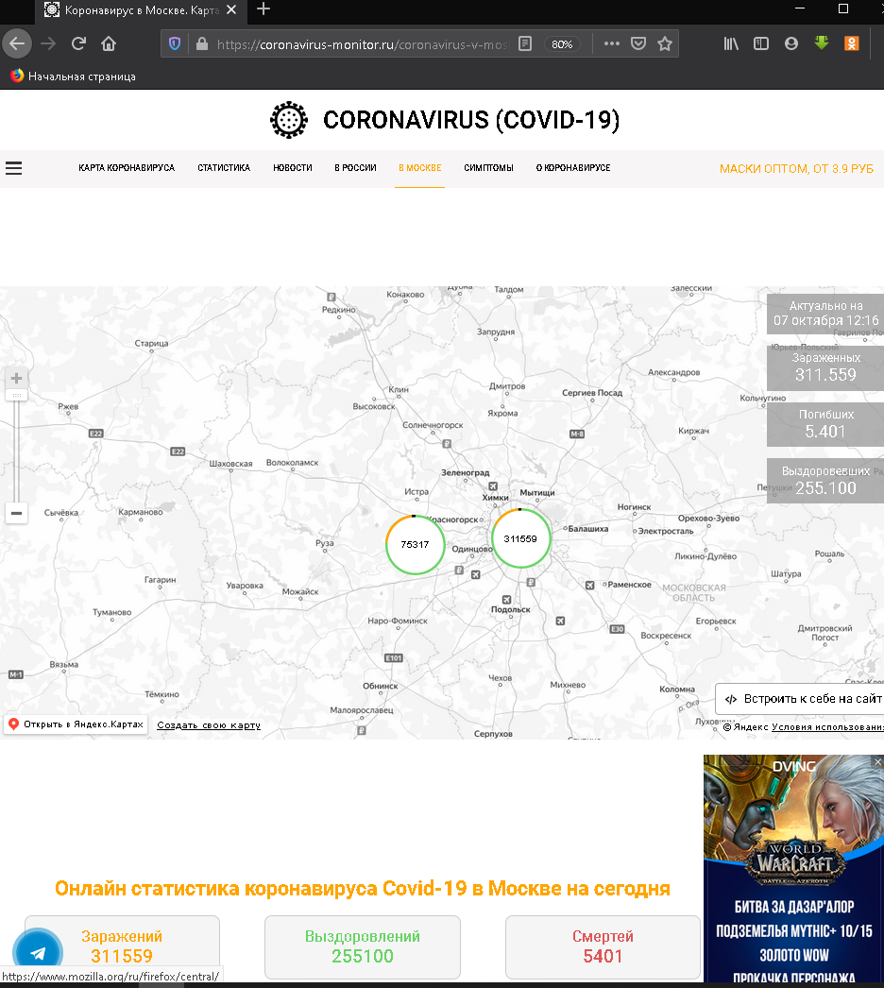

Преимущества:

1.Присутствует дополнительная статистическая информация

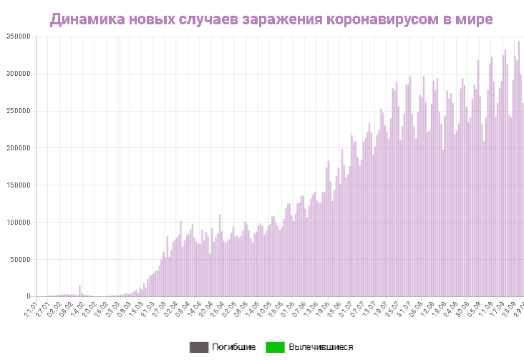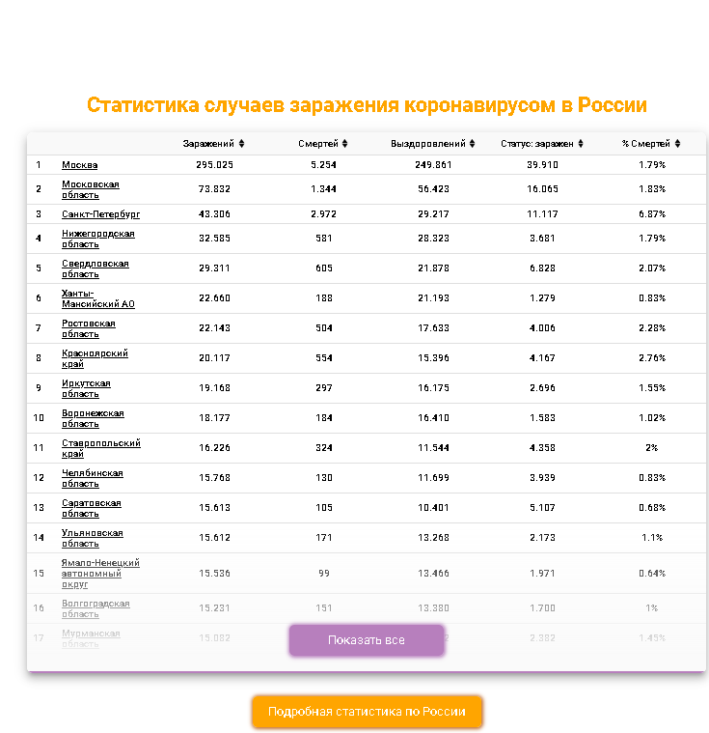

2. Возможна фильтрация данных (только Россия).

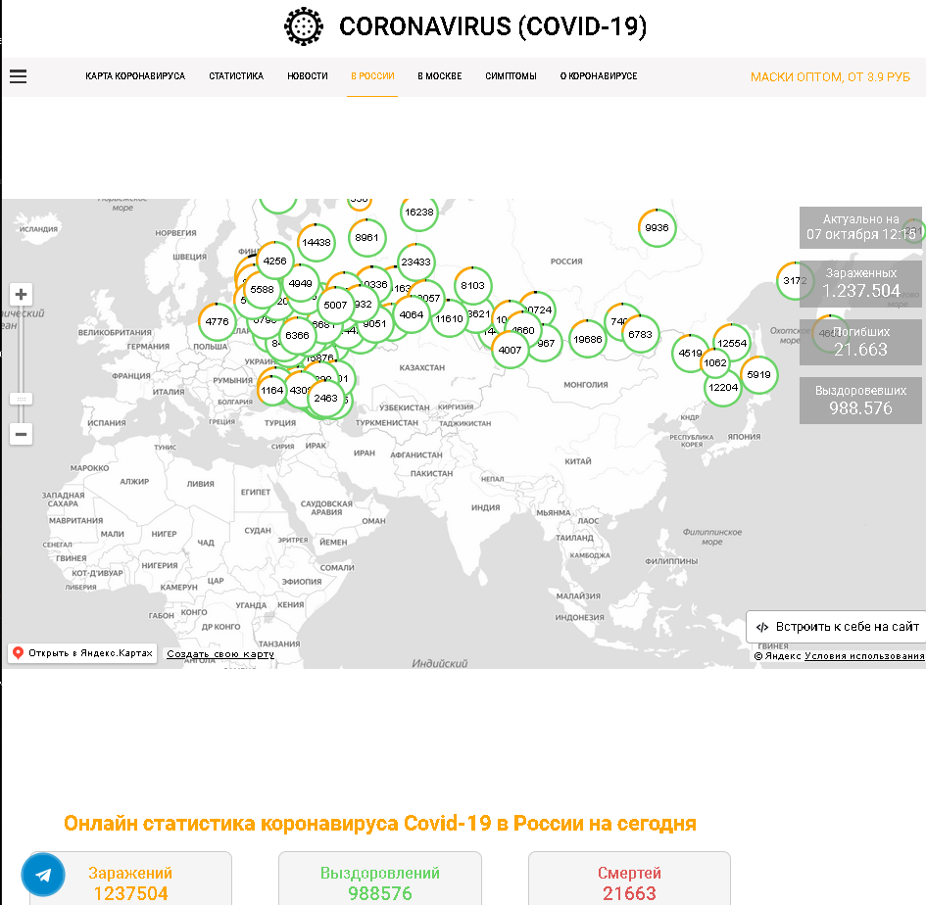

3.Адаптивный дизайн (BlueStacks v 4,Android 7)

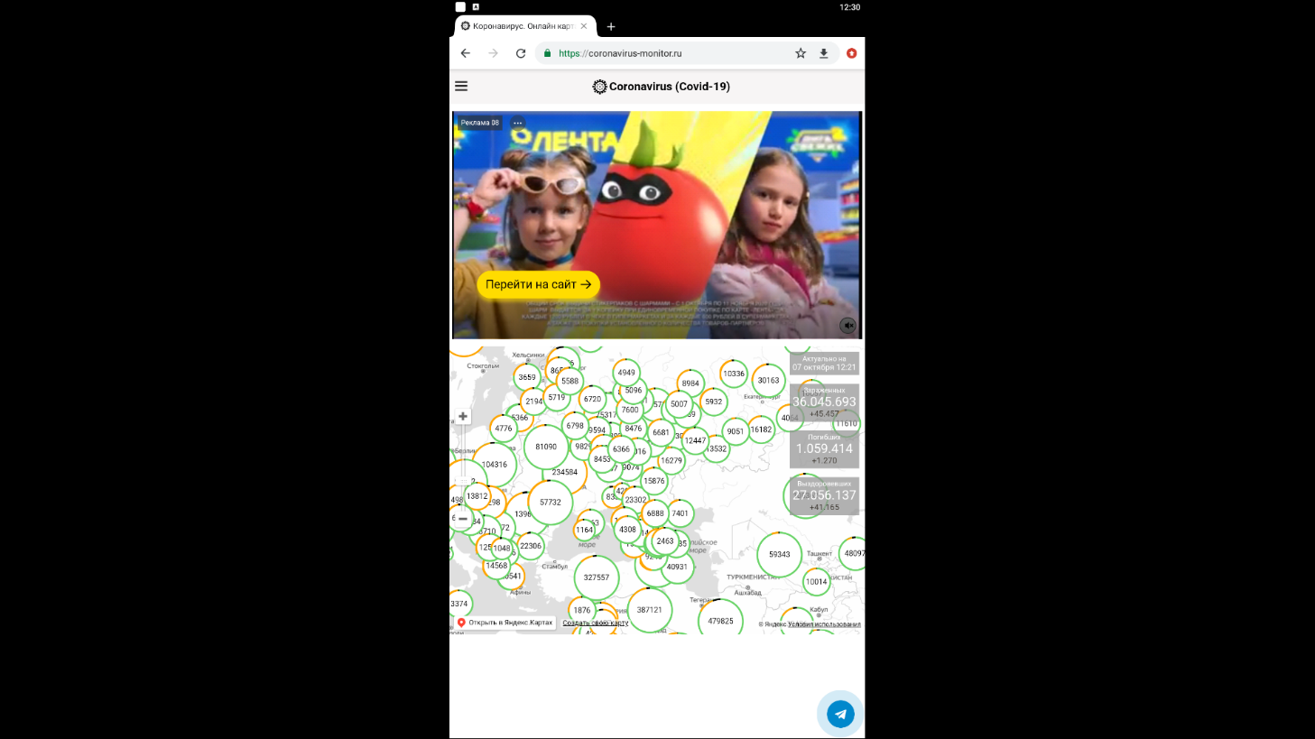

4.Присутствуют комментарии, где можно свободно указать пожелания и принять, хоть и косвенно, участие в разработке приложения 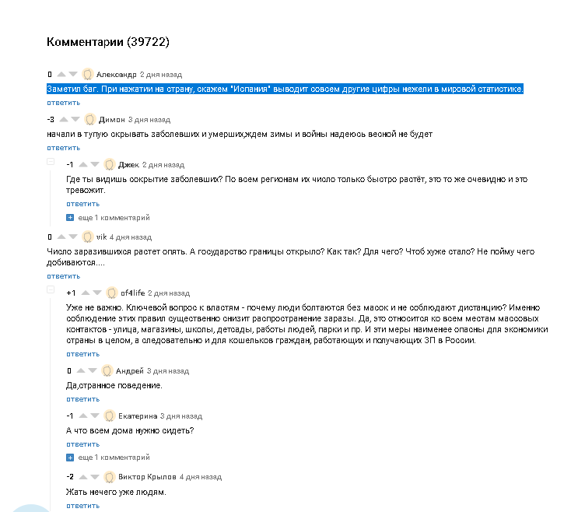

Недостатки:

1. Навязчивая реклама занимающая часть полезного контента.

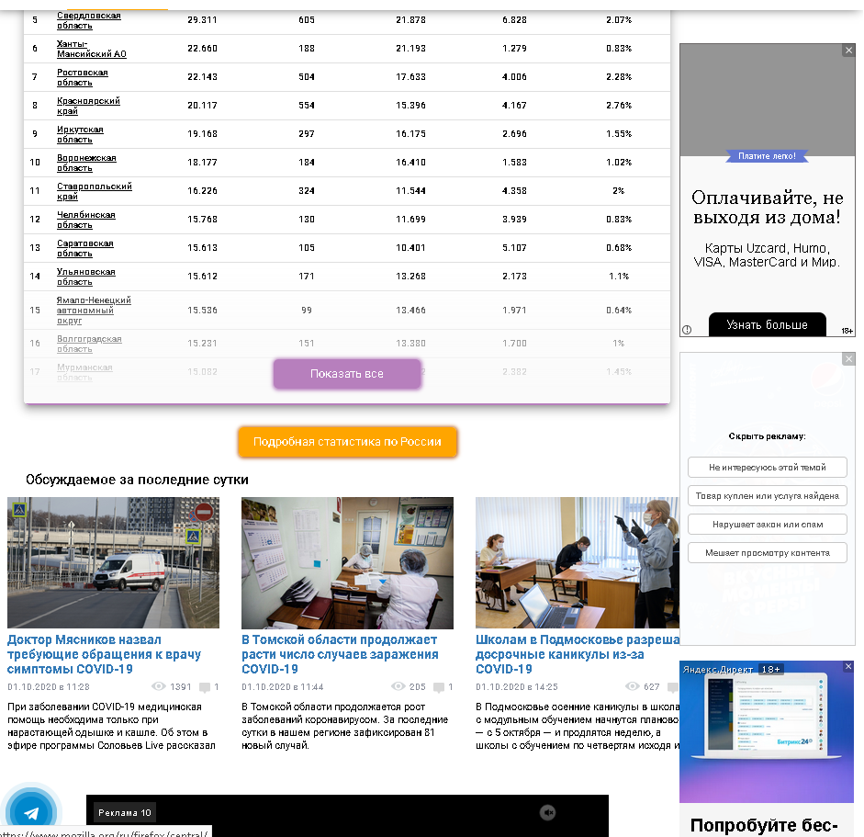

* + 1. **Видеоролик на Youtube**

В качестве примера работы с визуализацией данных разберем видеоролики по запросу «вторая мировая война на карте» на видеохостинге «Youtube».

Видеохостингом «Youtube» пользуется каждый из нас практически каждый день, поэтому с уверенностью можно сказать, что с интерфейсом взаимодействия мы хорошо знакомы.

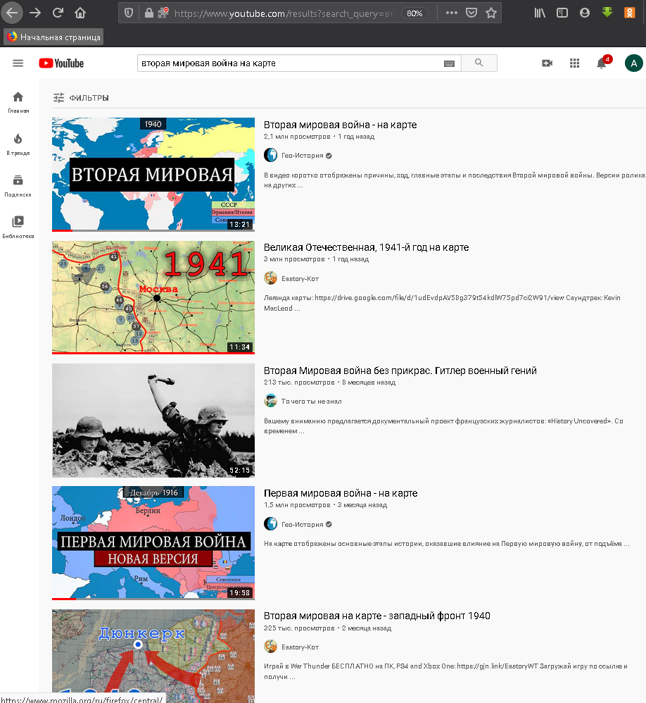

Поисковая система выдает по запросу множество видеороликов и потребовалось бы много времени, чтобы проверить их все на критерий информативности. Поэтому разберем первый видеоролик по ссылке: <https://www.youtube.com/watch?v=-iqfn8bOXUI>

Видеоролик начинается с определения событий, происходивших после окончания первой мировой войны (разгром Германии и её союзников, признание ответственности за войну, распад Австро-Венгрии и Османской империи, переход колоний и некоторых территорий Германии победителям и др.).

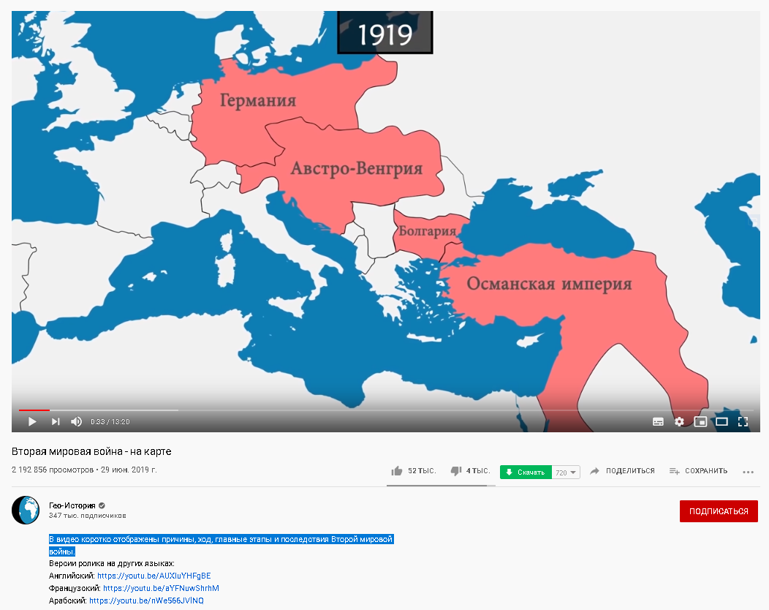

Далее повествуется о финансовой нестабильности Германии в послевоенный период. Немецкая экономика, ослабленная наложенными репарациями, претерпевает гиперинфляцию (монетные дворы печатают банкноты, вызывая девальвацию[1] валюты). В последующие годы принимаются меры, стабилизирующие экономику. Но кризис 1929 года был ощутим и в Германии (произошел всплеск безработицы).

С 1933 года в Германии набирает популярность нацизм. Нацистская партия Адольфа Гитлера укрепляет свои позиции. Новый тоталитарный режим переустраивает страну и восстанавливает военный потенциал. Германия желая воссоединить германо-говорящее население под эгидой одной страны начинает вести агрессивную политику по отношению к соседям. 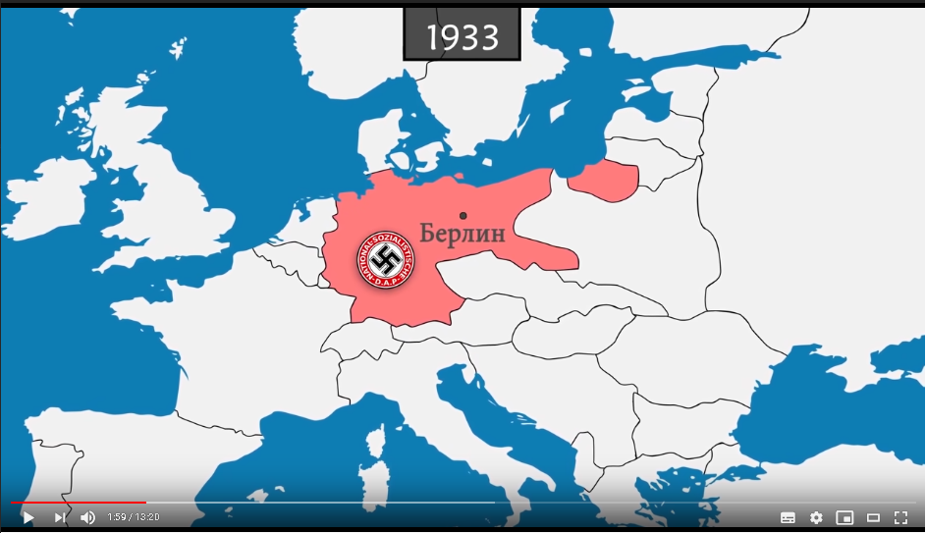

В марте 1938 года Германия аннексирует Австрию, а в октябре присоединяет западный регион Чехословакии (Судетская область). Венгрия сближается с Германией дипломатически.

В 1939 был подписан договор о ненападении между Германией и СССР. 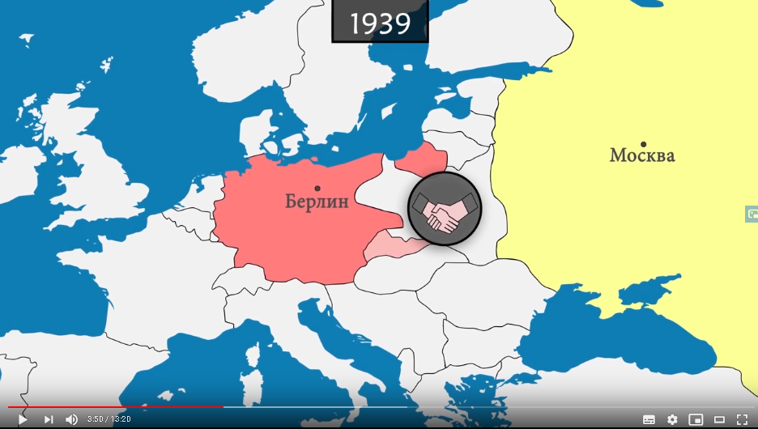

После нападения на Германии на Польшу, Великобритания и Франция объявляют войну Германии.

СССР хотел отодвинуть границы от Ленинграда и напал на Финляндию, но встретив серьёзное сопротивление он получает лишь 10% территорий финнов.

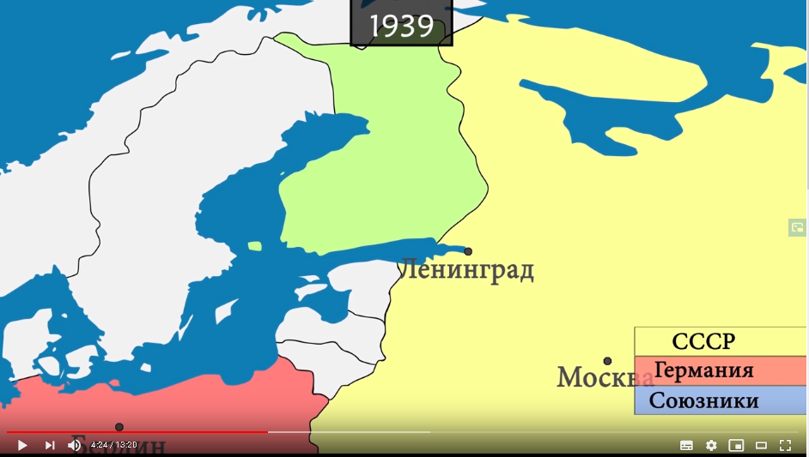

Франция и Великобритания пытаются отрезать стратегические поставки железной руды, снабжающие немецкую военную индустрию. Германия отвечает вторжением в Данию и Норвегию. Также, Германия быстро захватывает Люксембург, Нидерланды и Бельгию.

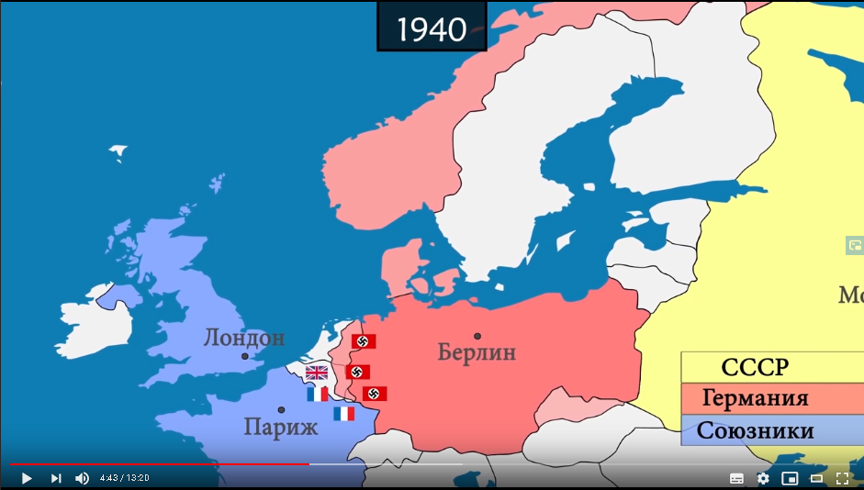

Британские войска отступают перед немецкой мощью и германская армия стремительно наступает на Париж.

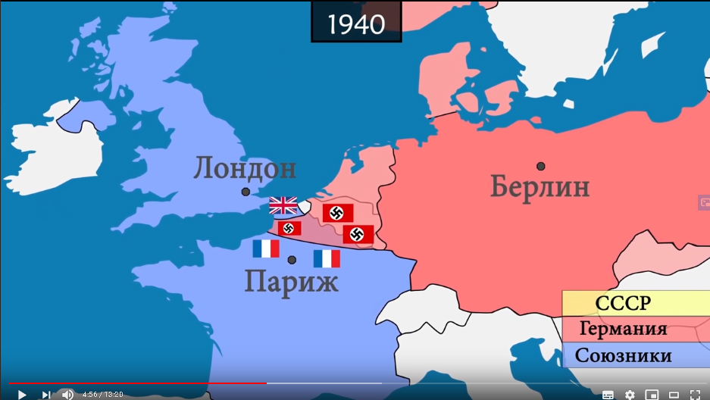

Франция подписывает мирное соглашение.

Германия занимает северную и западную Францию, колонии которой попадают под контроль нового правительства.

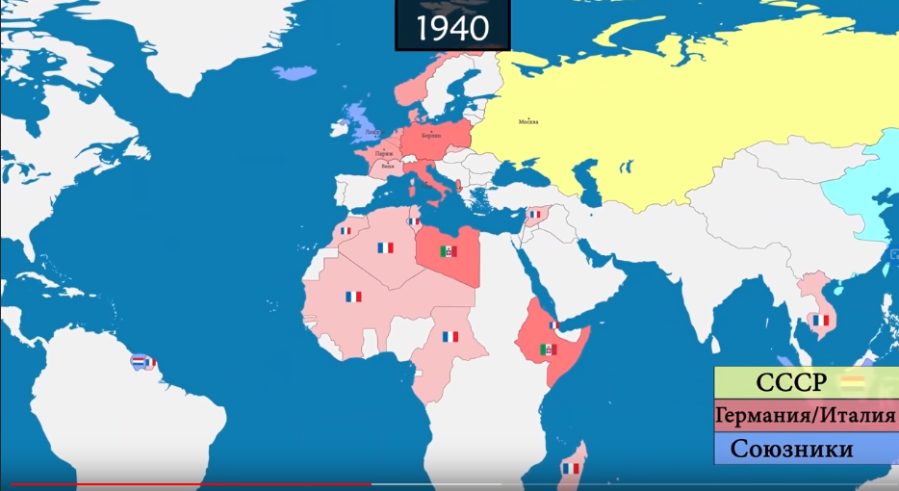

В Лондоне Шарль де Голль создает свободную Францию, которая продолжает бороться с нацистской Германией.

СССР захватывает шосударства прибалтики и часть Румынии.

Германия, Италия и Япония объединяются и формируют Ось.

Колонии и доминионы Великобритании (за исключением Ирландии) вступают в войну.

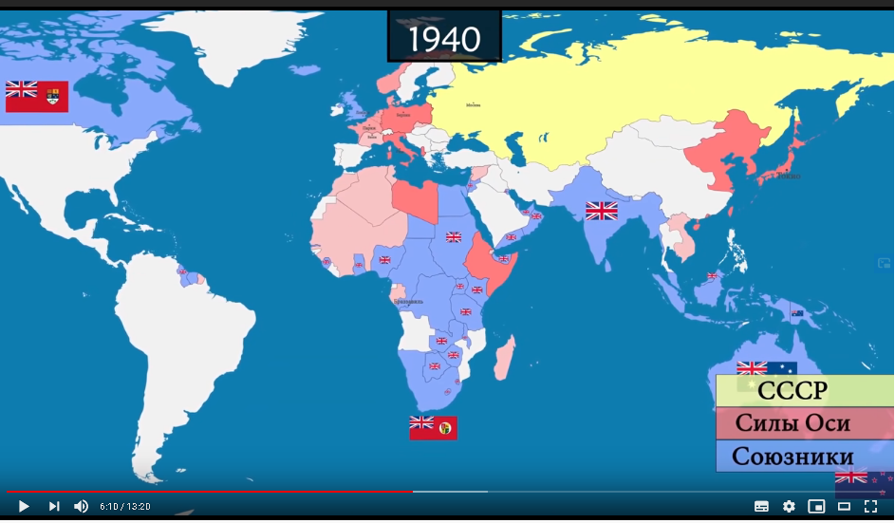

Германия бомбардирует британские города, но не может захватить Великобританию. Гитлер меняет план и решает вторгнуться в СССР. Но реализация этого задерживается из-за неудач Италии в попытках захватить Грецию. После вступления в «Ось» Венгрии, Румынии и Болгарии немцы идут на юг захватывать Югославию и Грецию.

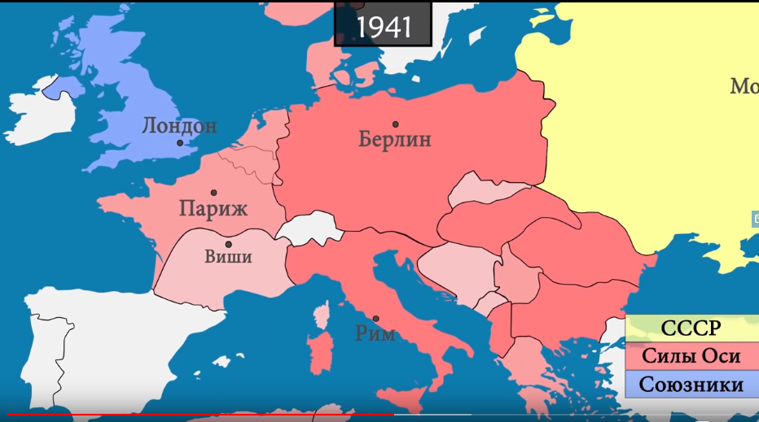

22 июня 1941 года силы Оси нападают на СССР. Германские силы стремительно прорываются на восток. Финляндия присоединяется к нападению с целью возвращения территорий.

СССР перемещает свою промышленность от линии фронта и приспосабливает её под военные нужды.

Немецкие войска подходят к Ленинграду и начинают блокаду, которая продлится 872 дня и унесет жизни более 1миллиона человек.

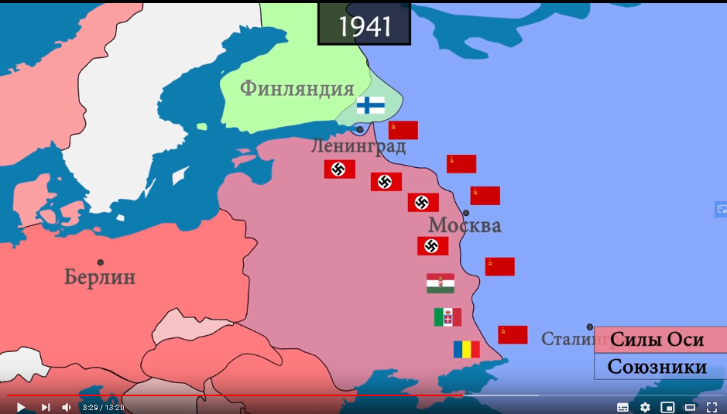

На захваченных территориях СС[2] истребляет славянское и еврейское население.

В Азии Япония оккупирует французский Индокитай. В ответ на это США накладывают эмбарго[3] на нефть и железо.

В ответ на эти действия Япония проводот атаку на военную базу США в Перл-Харбор. США вступают в войну.

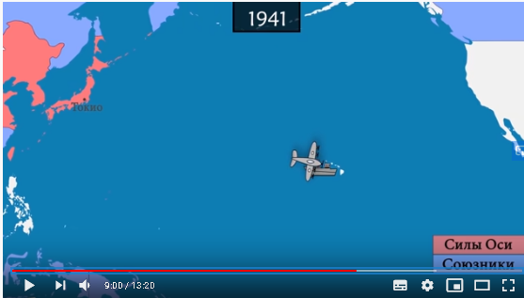

Помимо массового уничтожения людей, Япония отправляет 10 миллионов китайских жителей в военные трудовые лагеря.

В Европе строятся концлагеря для истребления различных групп людей.

Опасаясь открытия второго фронта Германия строит серию укреплений, защищающих берег от вторжения.

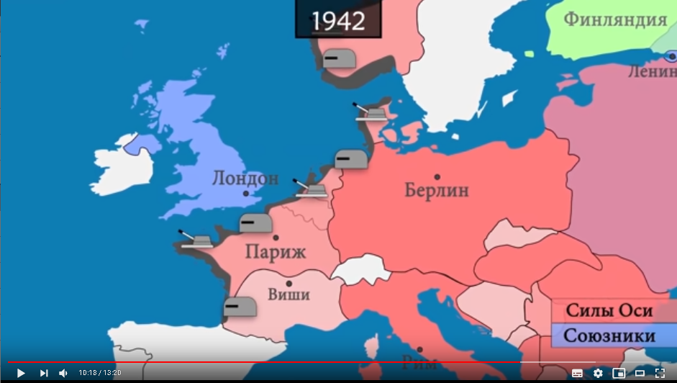

Но союзники сперва высадились в Марокко и Алжире. Итальянская Ливия становится зажатой.

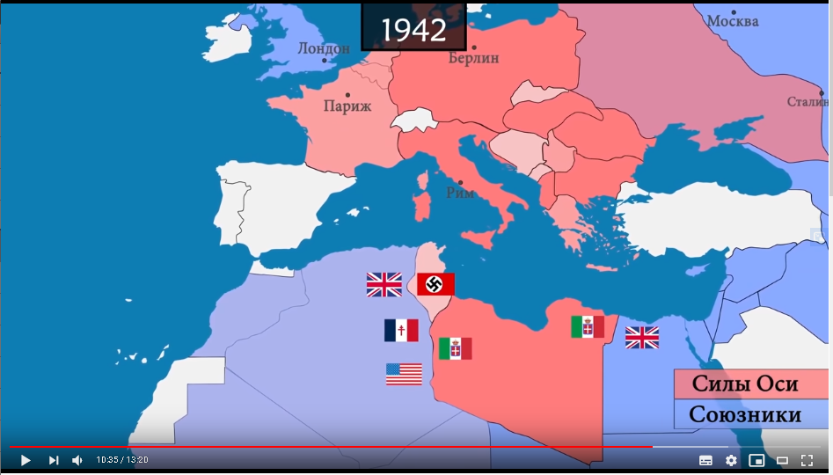

На востоке немцы впервые терпят крупное поражение. Советские войска начинают контрнаступление.

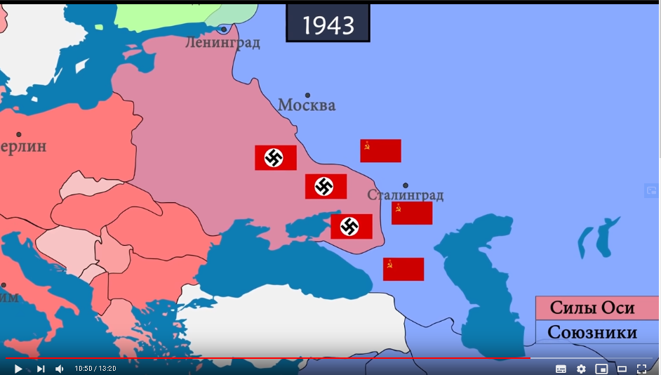

СССР стремительно продвигается на запад и заставляет сконцентрировать немецкую армию на восточчном фронте.

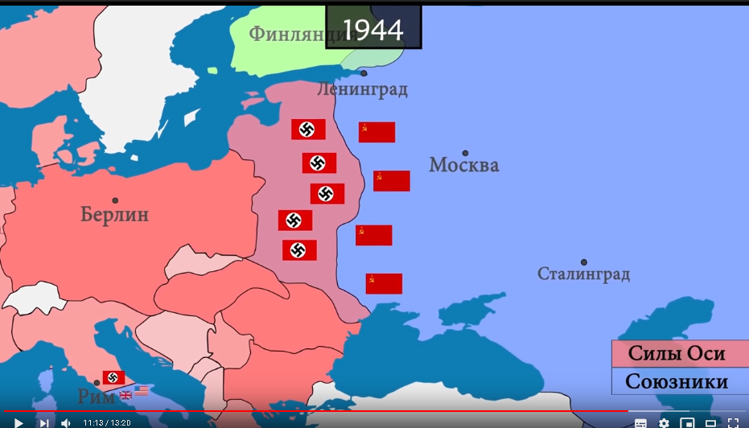

6 июля 1944 года союзники высаживаются в Нормандии. Войска быстро одерживают победы на фронтах и освобождают Париж.

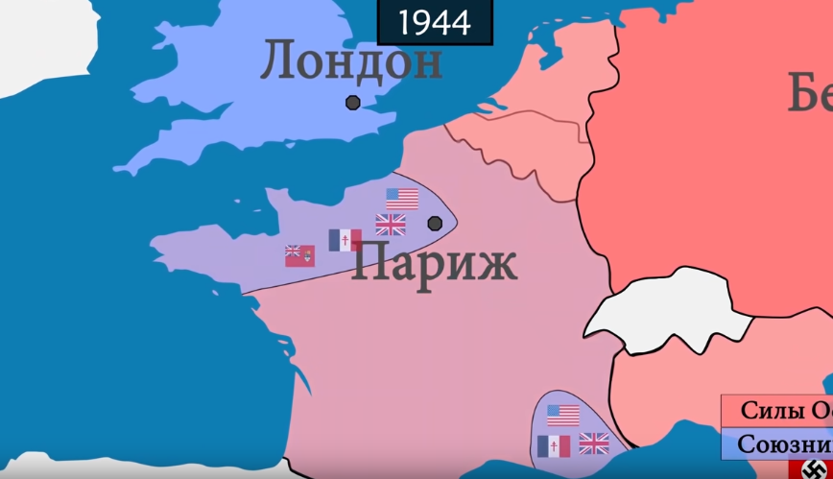

На западе и на востоке страны, подконтрольные Германии, освобождаются или добровольно переходят в противоположный лагерь.

Осознавая близость победы «Союзники» объявдяют о создании ООН. Страны, объявившие войну Германии или Японии приглашаются на заседания. Это вызывает волну объявлений войн, но они не влекут за собой последствий. 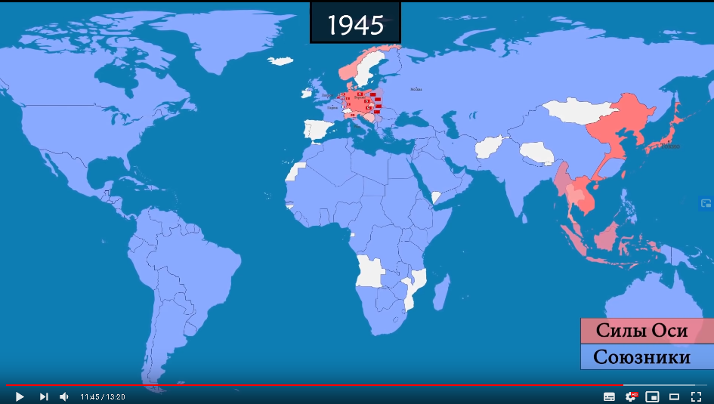

30 апреля 1945 года Адольф Гитлер совершает самоубийство в своём бункере. Через 8 дней его страна капитулирует.

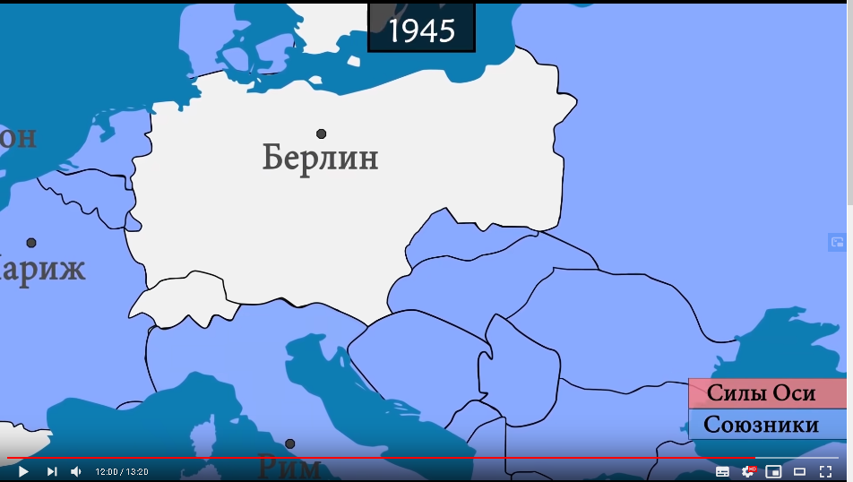

СССР и США объединяют силы для наступления на Японию.

СССР начинает на ступление в Маньчжурии и на курильских островах. США сбрасывают ядерные бомбы на Хиросиму и Нагасаки.

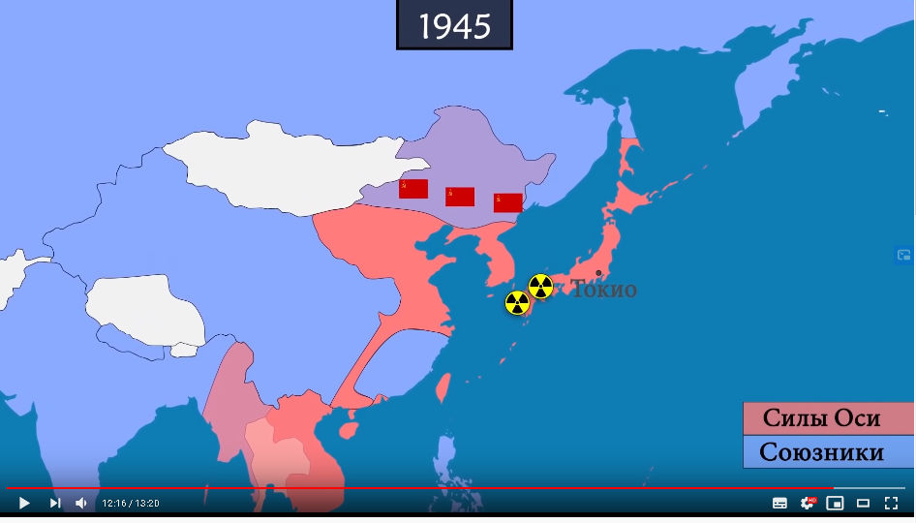

2 сентября Япония подписывает акт о капитуляции.

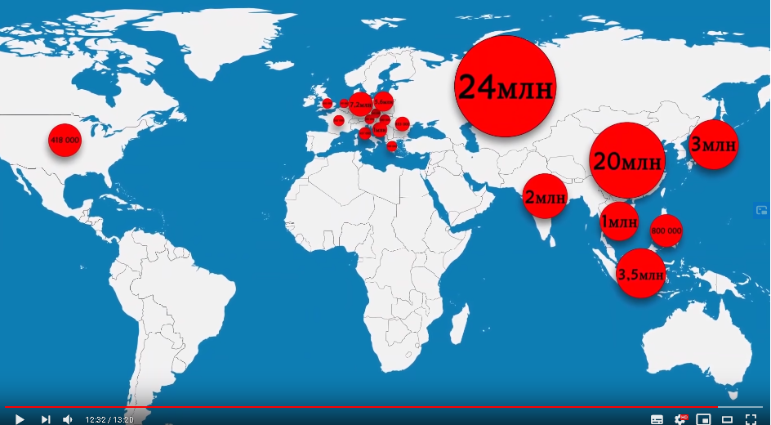

За годы войны человеческие потери составляют свыше 60 миллионов убитыми, многие города разрушены.

Германия и Австрия разделены странами победителями.

Исходя из разбора видеоролика становится очевидно, что информация изобилует ключевыми событиями. Но детальному разбору не подвергается ни одно из них. Хронометраж видеоролика не позволит уместить такое огромное количество информации, поэтому автору приходилось сокращать повествование.

Достоинства:

1.Затрата минимального количества времени на получение информации (13 минут 20 секунд)

2. Понятная и удобная визуализация событий

3.Благодаря аудиосопровождению передается бо́льшая часть информации

4.Доступность информации

5.Присутствует перевод на английском, французском и арабском языках.

Недостатки:

1.Слишком поверхностное изложение

Упоминаются ключевые даты, имена и сражения, но обрывочно. Многое упущено.

2.Отсутствие интерактивности

Повествования о событиях ведутся строго по сценарию автора.

Интерактивность проявляется разве что в выборе времени просмотра и громкости звука.

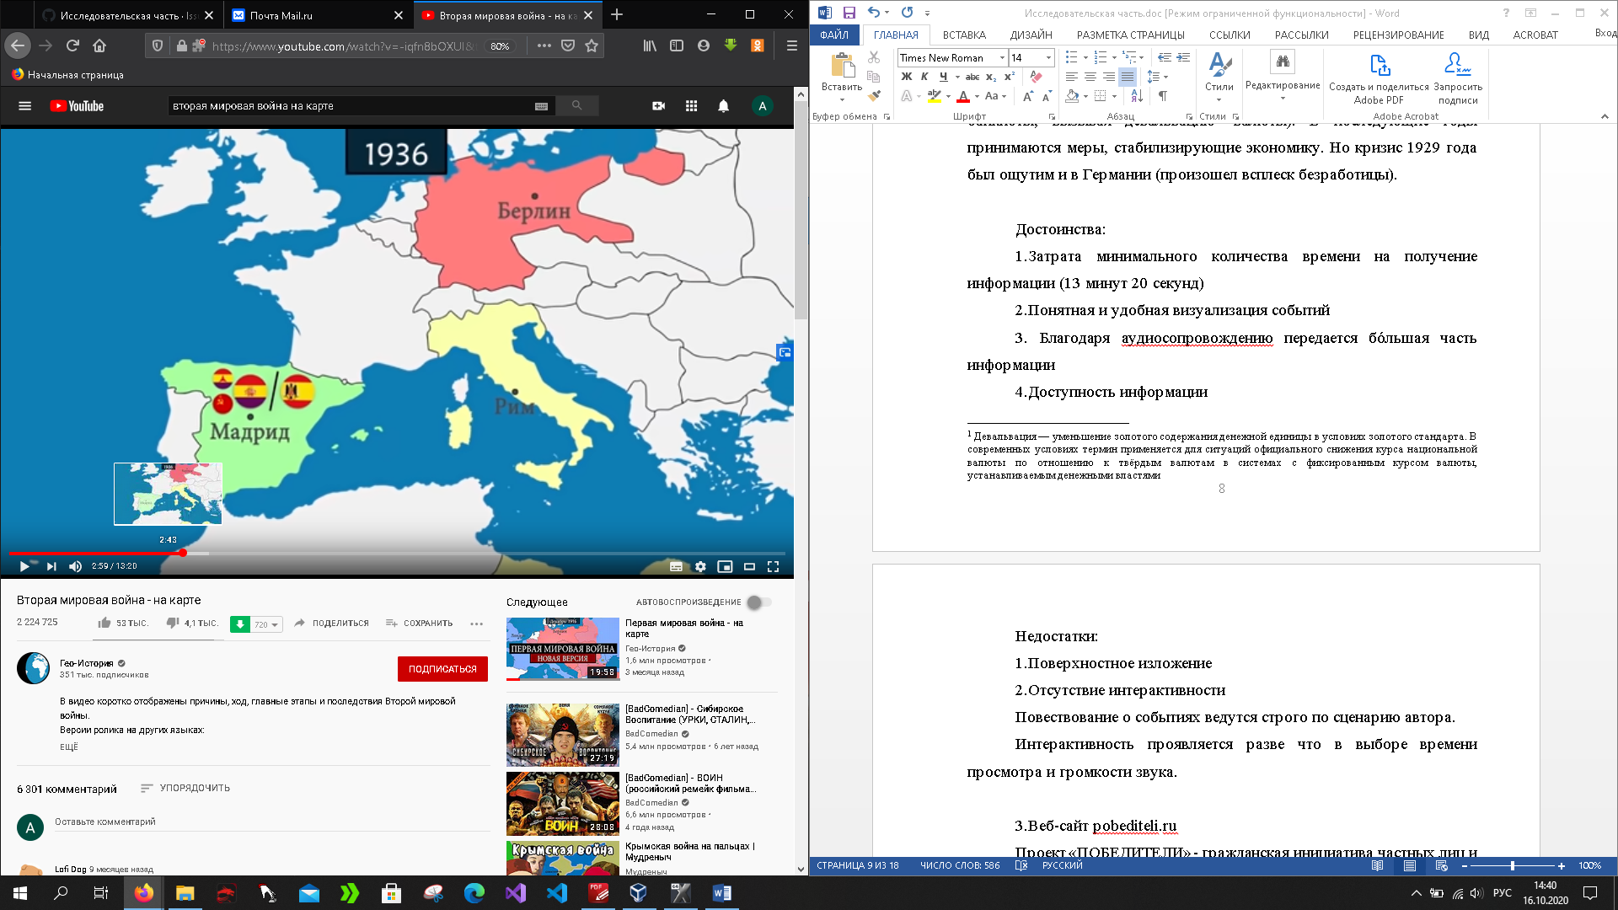

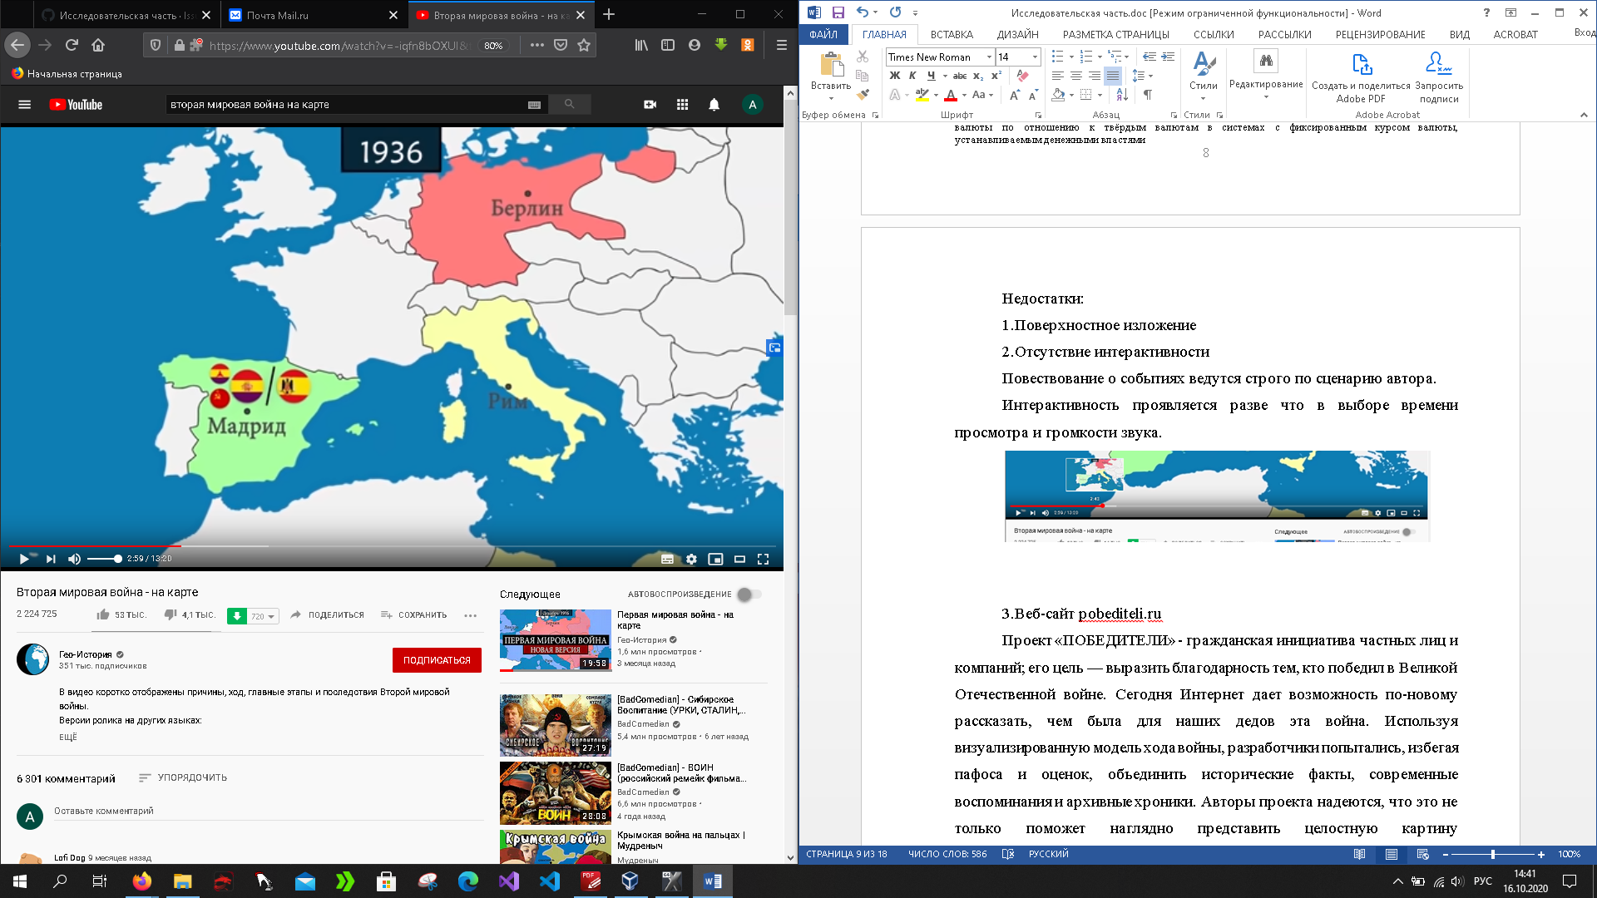

3.Есть возможность столкнуться с ненормативной лексикой в комментариях

В комментариях под видео пользователи имеют возможность высказаться относительно просмотренного контента. Человек может не согласиться с точкой зрения автора и начинает излагать своё видение. Но может найтись и третий, который против всех. Это может перерасти в спор. Порой, люди слишком увлекаются и могут даже перейти на личности.

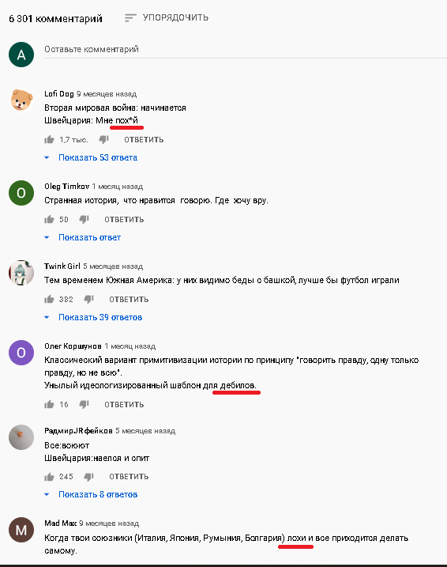

Несмотря на то, что существует возможность блокировки нежелательных комментариев к видео, пользователи находят возможность «обмануть систему» и выложить свои мысли украсив их нецензурной бранью.

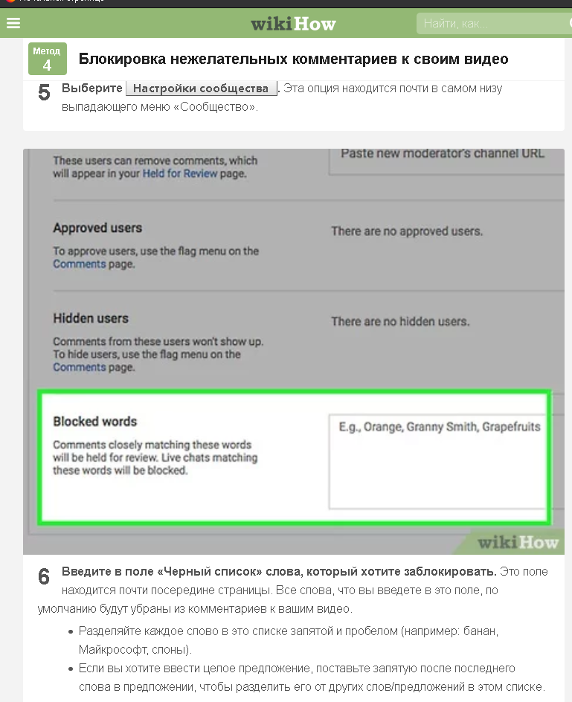

Комментарии могут испортить впечатление от просмотра полезного контента как пользователю, так и автору роликов.



Несмотря на заверения модераторов об оперативном реагировании, гневные комментарии всё равно появляются под качественными видеороликами.

* + 1. **Веб-сайт pobediteli.ru**

Проект «ПОБЕДИТЕЛИ» - гражданская инициатива частных лиц и компаний; его цель — выразить благодарность тем, кто победил в Великой Отечественной войне. Сегодня Интернет дает возможность по-новому рассказать, чем была для наших дедов эта война. Используя визуализированную модель хода войны, разработчики попытались, избегая пафоса и оценок, объединить исторические факты, современные воспоминания и архивные хроники. Авторы проекта надеются, что это не только поможет наглядно представить целостную картину происходившего, но и инициирует диалог между поколениями: воспоминания, включенные в проект — лишь малая часть того, что могут рассказать нам победители.

Преимущества:

1. Исчерпывающая информация об исторических событиях

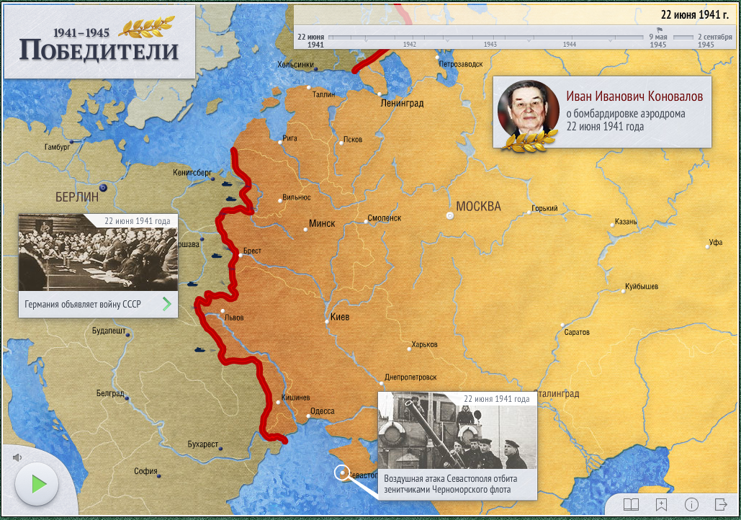

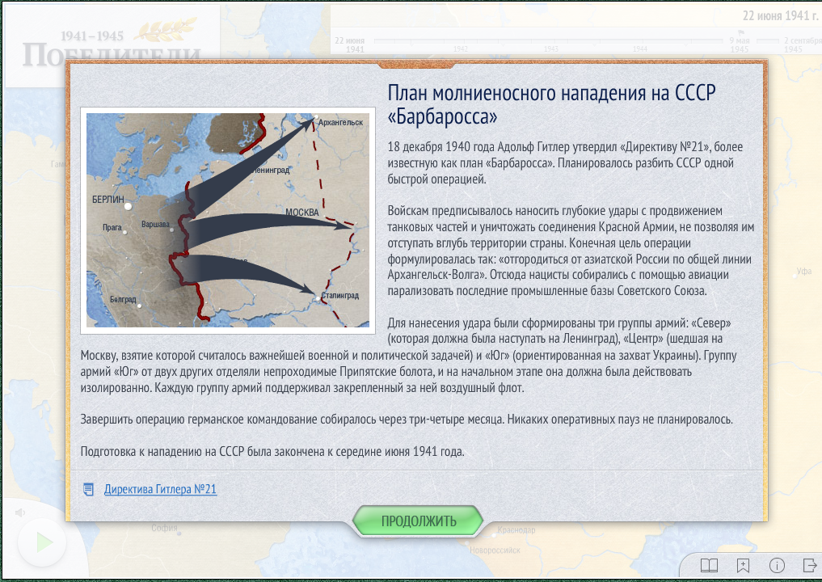

Можно ознакомиться с официальными документами не тратя времени на их поиск в сети интернет.

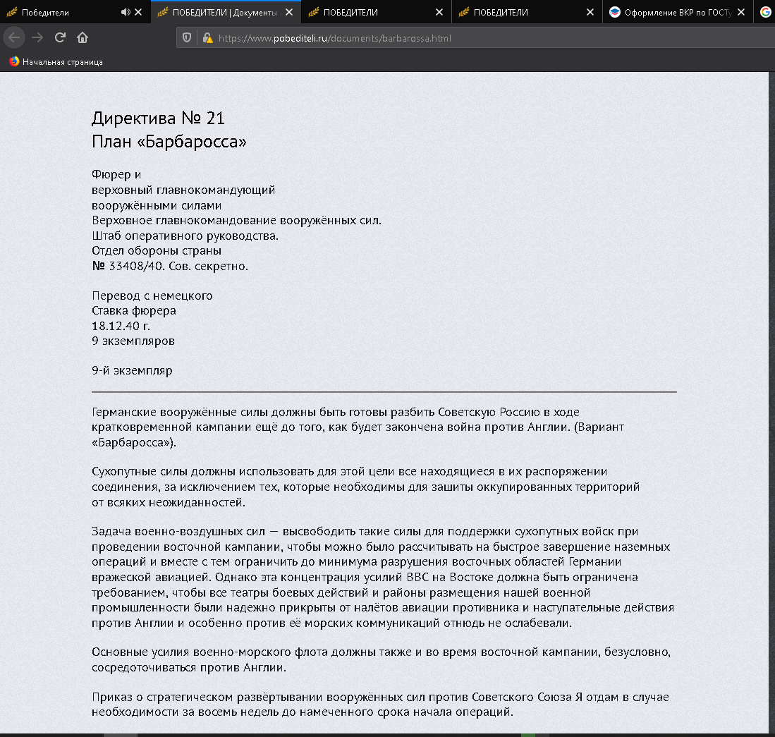

Также в проекте присутствует возможность прослушивания комментариев очевидцев.

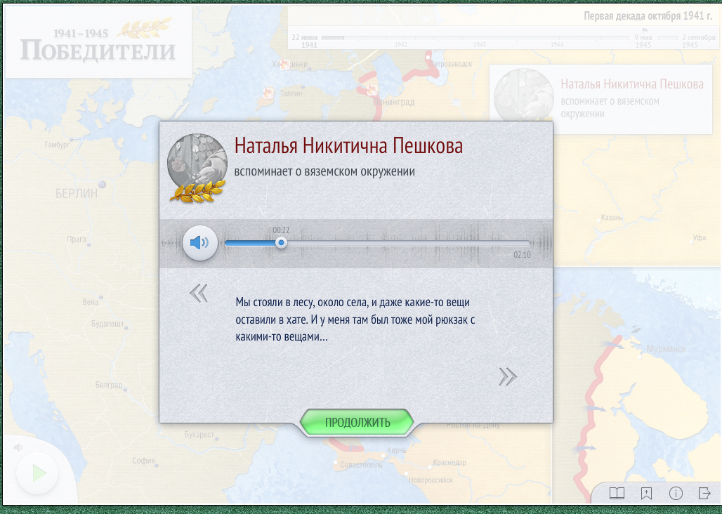

1. Удобство использования

В приложении присутствует справка о функциональности

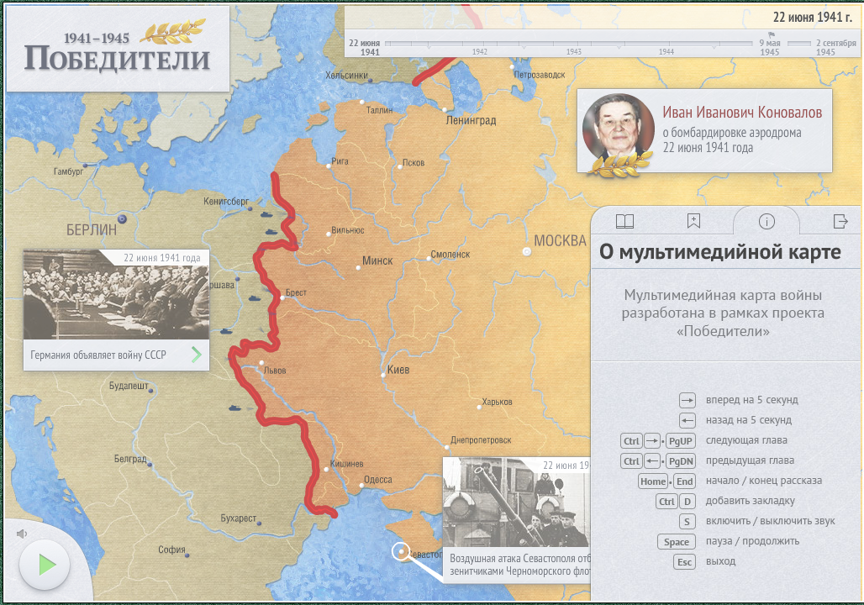

Возможна навигация по дате и связанными с ней историческими собитиями.

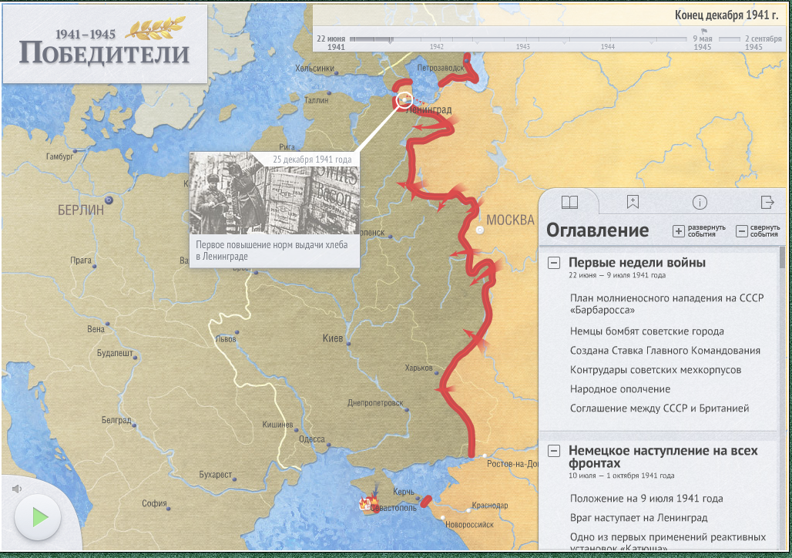

1. Информация черпается из официальных источников



1. Присутствует возможность скачивания программы.

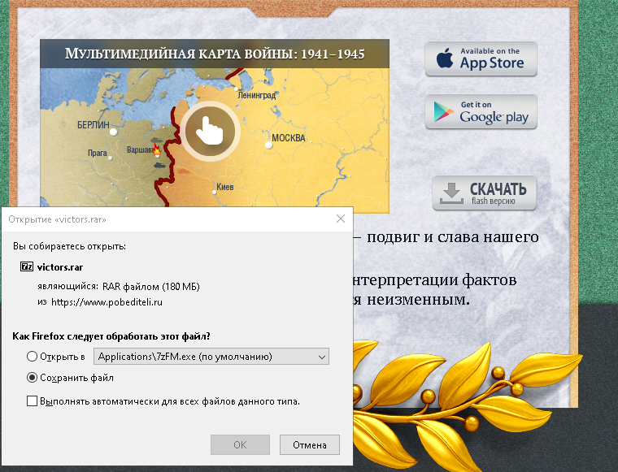

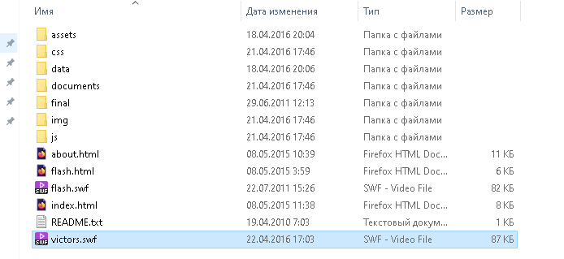

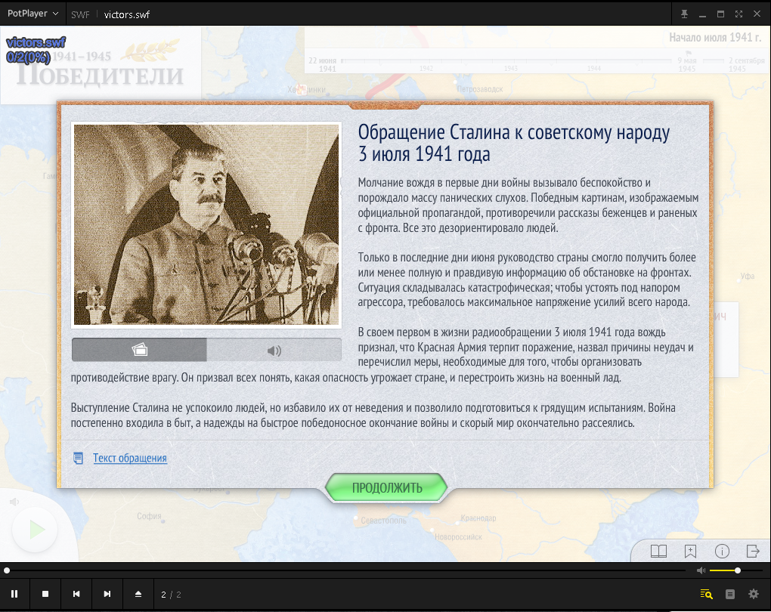

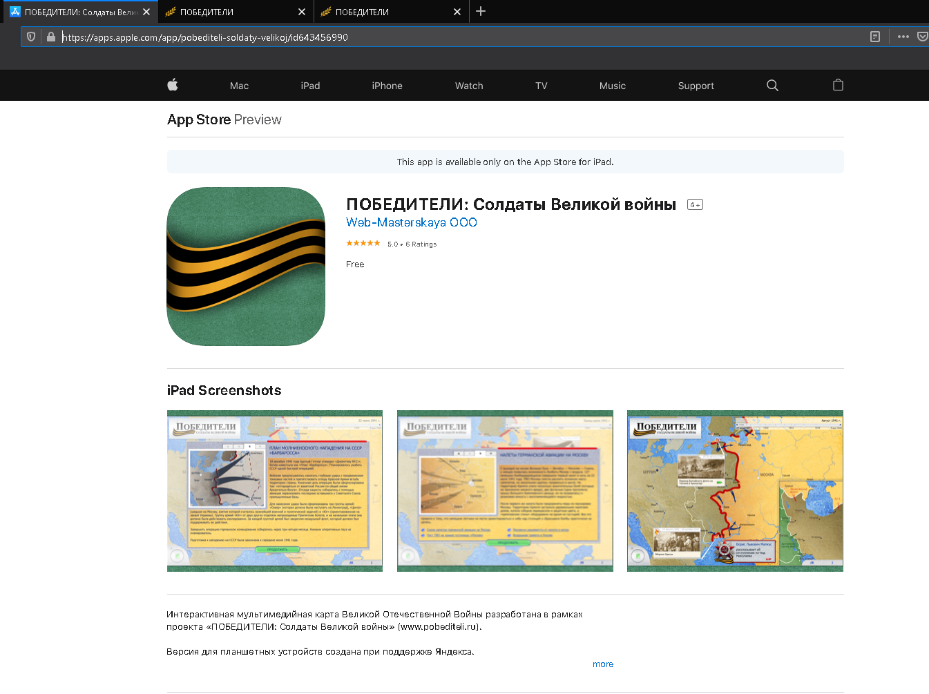

1. Достаточно исчерпывающая информация о самом проекте



1. Есть возможность оставить отзыв

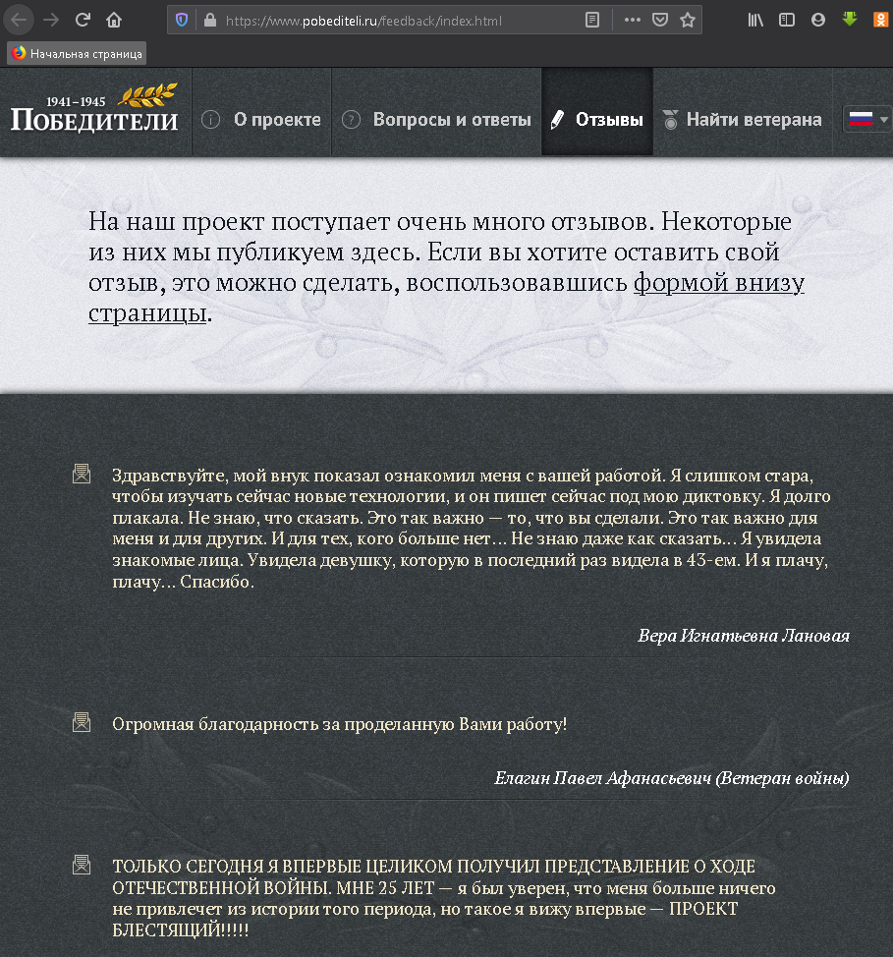

1. Можно принять участие в сопровождении проекта

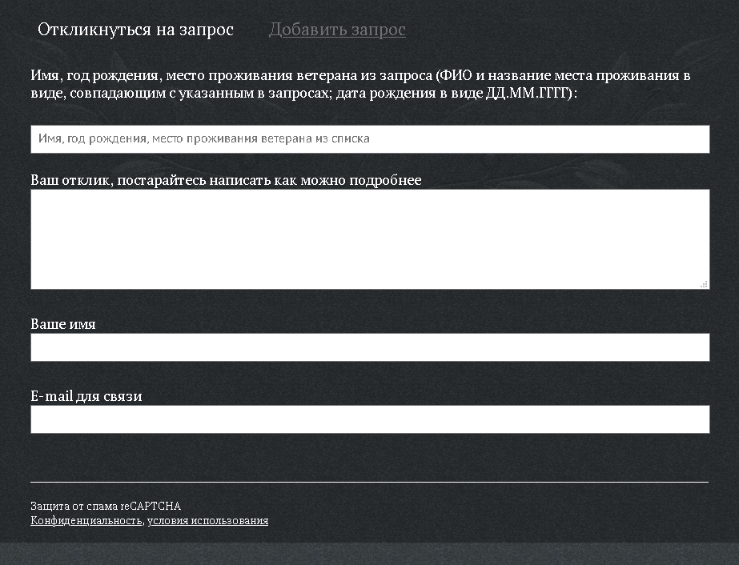

Недостатки:

1.Отсутствует развитие проекта

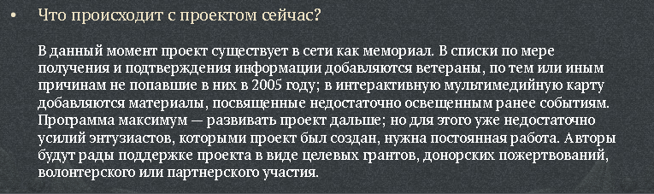

2.К неявным недостаткам можно отнести тенденциозность.

Проект посвящен сбору сведений о ветеранах СССР и стран союзников. Отсутствуют сведения о немецких подразделениях.Несмотря на то, что в списках присутствует один немецкий ветеран, можно сказать, что информация о них отсутствует.

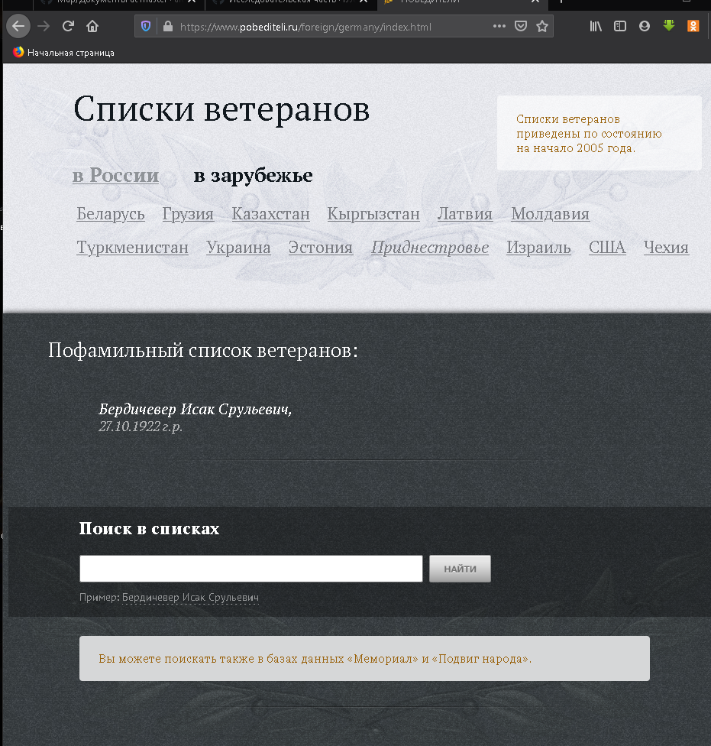

## Перечень задач, подлежащих решению в процессе разработки

Для создания системы необходимо:

* Определить состав и структуру данных;
* Определить архитектуру приложения и структуры классов;

1. Спроектировать пользовательский интерфейс;
2. Спроектировать серверную компоненту.

## Обоснование выбора инструментов и платформы для разработки

* + 1. **С# и .Net**

На сегодняшний момент язык программирования C# один из самых мощных, быстро развивающихся и востребованных языков в ИТ-отрасли. В настоящий момент на нем пишутся самые различные приложения: от небольших десктопных программок до крупных веб-порталов и веб-сервисов, обслуживающих ежедневно миллионы пользователей.

* + - 1. **История развития языка**

Язык программирования С# был разработан в 1993—2001 годах группой инженеров компании Microsoft под руководством Андерса Хейлсберга и Скотта Вильтаумота как язык разработки приложений для платформы Microsoft.



Рисунок – Андрес Хейлсберг

К 2000 году у Microsoft были готовы промышленные версии новых технологий и решений для обмена сообщениями и данными, а также для создания Internet-приложений. Была выпущена и новая платформа для разработки под новые решения — .NET. В ней объединились сразу несколько языков программирования, что было в новинку для того времени.

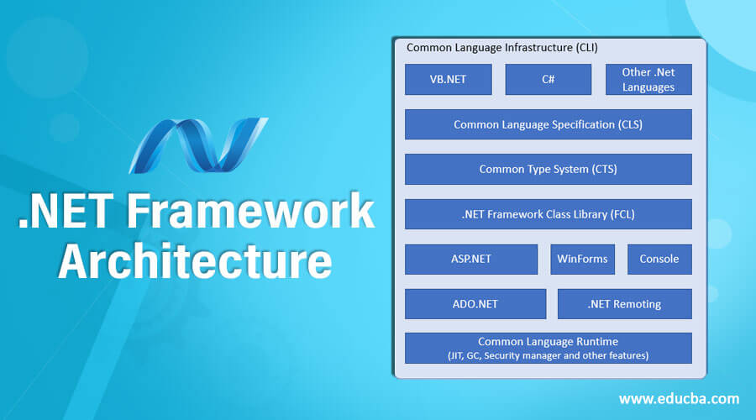

Рисунок – архитектура .Net Framework

Ещё одним новшеством платформы .NET была технология активных серверных страниц ASP.NET (Active Server Page). С её помощью можно было относительно быстро разработать веб-приложения, взаимодействующие с базами данных. Специально для ASP.NET был создан язык программирования C#. Да и сама ASP.NET была полностью написана на нём.

По сравнению с другими языками C# достаточно молодой, но в то же время он уже прошел большой путь. Первая версия языка вышла вместе с релизом Microsoft Visual Studio .NET в феврале 2002 года. Текущей версией языка является версия C# 8.0, которая вышла в сентябре 2019 года вместе с релизом .NET Core 3.

C# — это язык с C-подобным синтаксисом. Здесь он близок в этом отношении к C++ и Java.

Будучи объектно-ориентированным языком, он много перенял у Java и С++. Как и Java, C# изначально предназначался для веб-разработки, и примерно 75% его синтаксических возможностей такие же, как у  Java. C# также называют «очищенной версией Java». Ещё 10% наш герой позаимствовал из C++ и 5% – из Visual Basic. Оставшиеся 10% C# — это реализация собственных идей разработчиков. Объектно-ориентированный подход позволяет строить с помощью C# крупные, но в то же время гибкие, масштабируемые и расширяемые приложения.

C# уже давно поддерживает много полезных функций:

* инкапсуляция,
* наследование,
* полиморфизм,
* перегрузка операторов,
* статическая типизация.

При этом он всё ещё активно развивается, и с каждой новой версией появляется всё больше интересного — например лямбды, динамическое связывание, асинхронные методы и т.д.

* + - 1. **Роль платформы .NET**

Когда говорят C#, нередко имеют в виду технологии платформы .NET (Windows Forms, WPF, ASP.NET, Xamarin). И наоборот, когда говорят .NET, нередко имеют в виду C#. Однако, хотя эти понятия связаны, отождествлять их неверно. Язык C# был создан специально для работы с фреймворком .NET, однако само понятие .NET несколько шире.

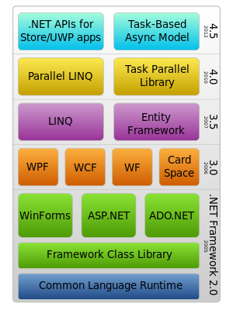

Рисунок – технологии .Net Framework

Когда-то Билл Гейтс сказал, что .NET — это лучшее, что сделала компания Microsoft. У него есть весомые основания так считать. Фреймворк .NET представляет мощную платформу для создания приложений. Вот его киллер-фичи:

* Поддержка нескольких языков. В основе  .NET — общеязыковая среда исполнения Common Language Runtime (CLR), благодаря чему платформа поддерживает несколько языков: наряду с C# это VB.NET, C++, F#, а также различные диалекты других языков, привязанные к .NET, например, Delphi.NET. Код на любом из этих языков компилируется в сборку на общем языке CIL (Common Intermediate Language) — своего рода ассемблер платформы .NET. Поэтому можно сделать отдельные модули одного приложения на разных языках.
* Мощная библиотека классов. .NET представляет единую для всех поддерживаемых языков библиотеку классов. Какое бы приложение мы ни собирались писать на C# — текстовый редактор, чат или сложный веб-сайт — так или иначе мы задействуем библиотеку классов .NET.
* Разнообразие технологий. Общеязыковая среда исполнения CLR и базовая библиотека классов — это основа для целого стека технологий, которые разработчики могут задействовать при создании разных приложений. Например, для баз данных в этом стеке имеется технология ADO.NET и Entity Framework Core. Для графических приложений с насыщенным интерфейсом — технологии WPF и UWP. Для более простых графических приложений — Windows Forms. Для разработки мобильных приложений — Xamarin. Для создания веб-сайтов - ASP.NET и т.д.
  + - 1. **.NET Framework, .NET Core и Xamarin**

.NET долгое время развивался под названием .NET Framework — преимущественно как платформа для Windows. Но с 2019 она больше не развивается — последней версией этой платформы стала .NET Framework 4.8.

В 2014 Microsoft начал выпускать альтернативную платформу - .NET Core, которая должна была вобрать в себя все возможности устаревшего .NET Framework и добавить новую функциональность. Поэтому следует различать .NET Framework, который предназначен преимущественно для Windows, и кроссплатформенный .NET Core.

Xamarin — это платформа с открытым исходным кодом, предназначенная для построения современных производительных приложений для iOS, Android и Windows с .NET.

Платформа Xamarin ориентирована на разработчиков, перед которыми стоят следующие задачи:

1. Совместное использование кода, тестов и бизнес-логики на различных платформах.
2. Написание кроссплатформенных приложений на языке C# в Visual Studio.

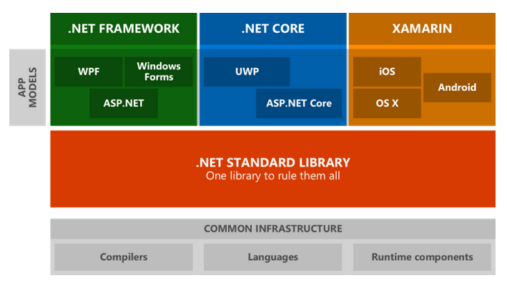

* + - 1. **Преимущества и недостатки языка C#**

У «шарпа» выделяют много преимуществ:

* Поддержка подавляющего большинства продуктов Microsoft
* Бесплатность ряда инструментов для небольших компаний и некоторых индивидуальных разработчиков — Visual Studio, облако Azure, Windows Server, Parallels Desktop для Mac Pro и др.
* Типы данных имеют фиксированный размер (32-битный int и 64-битный long), что повышает «мобильность» языка и упрощает программирование, так как вы всегда знаете точно, с чем вы имеете дело.
* Автоматическая «сборка мусора». Это значит, что нам в большинстве случаев не придётся заботиться об освобождении памяти. Вышеупомянутая общеязыковая среда CLR сама вызовет сборщик мусора и очистит память.
* Большое количество «синтаксического «сахара» — специальных конструкций, разработанных для понимания и написания кода. Они не имеют значения при компиляции.
* Низкий порог вхождения. Синтаксис C# имеет много схожего с другими языками программирования, благодаря чему облегчается переход для программистов. Язык C# часто признают наиболее понятным и подходящим для новичков.

Но есть у C# и некоторые недостатки:

* Приоритетная ориентированность на платформу Windows;
* Язык бесплатен только для небольших фирм, индивидуальных программистов, стартапов и учащихся. Крупной компании покупка лицензионной версии этого языка обойдётся в круглую сумму.

## JavaScript

* + - 1. **История JavaScript**

JavaScript существует уже четверть века. Срок внушительный для подобных технологий. За это время он прошёл большой путь, стал мощным инструментом IT-индустрии. По уровню популярности язык в группе лидеров. При этом он считается доступным для освоения, дружественным по отношению к новичкам.

Само наименование Javascript появилось не сразу. Изначально язык назывался Mocha, затем появился термин Livescript. Это гораздо более ёмко отражало его суть. В то время в браузерах активно внедрялась поддержка нового, перспективного языка Java. Тогда и было решено переименовать Livescript в Javascript. Схожесть между языками есть, прежде всего, по синтаксису. Но по сути это очень разные инструменты.

В 2015 году вышла версия ES6 (ES2015). Это событие считается прорывом в развитии Javascript. Появились новые стандарты и возможности. Например – константы.

Код стал более рациональным, была реализована идея «пиши меньше – делай больше».

Javascript – динамический скриптовый язык программирования высокого уровня. Он отличается мультипарадигменностью. Речь идет о поддержке функционального, императивного, событийно-ориентированного стилей. Чаще всего язык используется для создания интерактивных веб-страниц и приложений.

* + - 1. **Востребованность, сферы применения**

Неизменно высокий интерес к Javascript подтверждают специальные международные рейтинги. Эти индексы представляют собой аналитические данные, в основе которых:

* запросы по языкам программирования в поисковых системах;
* вопросы на профессиональных форумах;
* проекты, реализованные с использованием тех или иных технологий;
* вакансии для программистов от крупнейших рекрутинговых агентств.

**PYPL (PopularitY of Programming Language)**. Авторитетный рейтинг, в его основе – данные крупнейшего поисковика Google SE. Javascript – в тройке лидеров.

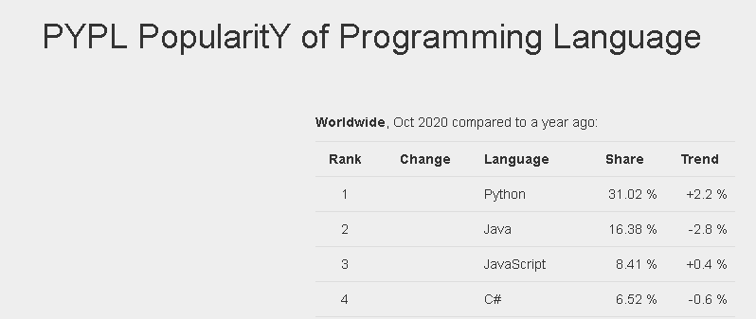

**Stack Overflow**. Этот индекс анализирует количество вопросов по языкам и инструментам в профессиональных сообществах. Здесь Javascript уверенно занимает лидирующую позицию.

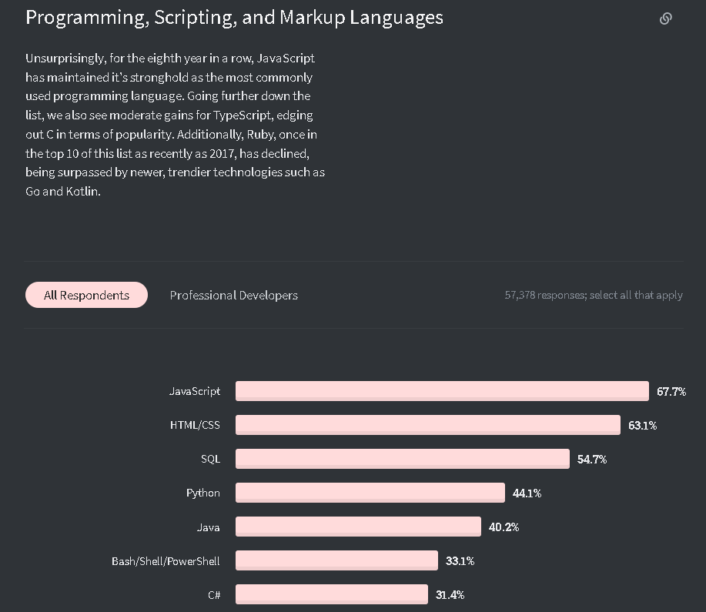

**W3Techs - World Wide Web Technology Surveys**. Основа показателей – количество веб-проектов, использующих те или иные технологии. Выбираем раздел клиентских интерфейсов. Видим, что в нём у Javascript конкурентов нет, это основной инструмент.

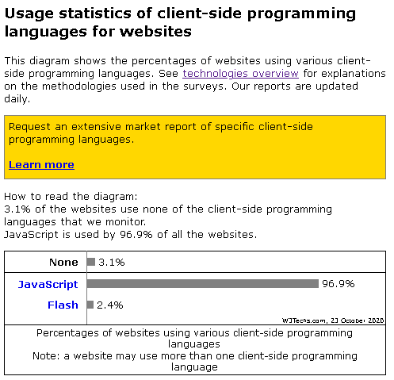

Именно в области Frontend задействовано огромное число наработок (компонентов), основанных на Javascript. Наиболее активно используется примерно 25-30 библиотек и фреймворков. Эти готовые шаблоны и решения для стандартных задач (с вариациями) существенно экономят время. Они упрощают процесс web-разработки, ускоряют его, снижая стоимость проектов. Самые популярные из них, пожалуй, следующие:

* Angular JS - это фреймворк для работы с JavaScript, поддерживаемый Google. Он используется для создания одностраничных приложений и позволяет взаимодействовать с DOM (англ. Document Object Model — объектная модель документа).

Meteor.js - веб-платформа на языке [JavaScript](https://ru.wikipedia.org/wiki/JavaScript), предназначенная для разработки Web-приложений [реального времени](https://ru.wikipedia.org/wiki/%D0%A0%D0%B5%D0%B0%D0%BB%D1%8C%D0%BD%D0%BE%D0%B5_%D0%B2%D1%80%D0%B5%D0%BC%D1%8F). Для связи с современными [браузерами](https://ru.wikipedia.org/wiki/%D0%91%D1%80%D0%B0%D1%83%D0%B7%D0%B5%D1%80) используется протокол [Distributed Data Protocol](https://ru.wikipedia.org/wiki/Distributed_Data_Protocol) (DDP), поддерживаемый с помощью [WebSocket](https://ru.wikipedia.org/wiki/WebSocket)'ов, либо, если поддержки веб-сокетов и DDP нет — [AJAX](https://ru.wikipedia.org/wiki/AJAX).

Node.js - программная платформа, основанная на движке [V8](https://ru.wikipedia.org/wiki/V8_(%D0%B4%D0%B2%D0%B8%D0%B6%D0%BE%D0%BA_JavaScript)) (транслирующем [JavaScript](https://ru.wikipedia.org/wiki/JavaScript) в [машинный код](https://ru.wikipedia.org/wiki/%D0%9C%D0%B0%D1%88%D0%B8%D0%BD%D0%BD%D1%8B%D0%B9_%D0%BA%D0%BE%D0%B4)), превращающая JavaScript из узкоспециализированного языка в язык общего назначения. Node.js добавляет возможность JavaScript взаимодействовать с устройствами [ввода-вывода](https://ru.wikipedia.org/wiki/%D0%92%D0%B2%D0%BE%D0%B4-%D0%B2%D1%8B%D0%B2%D0%BE%D0%B4) через свой [API](https://ru.wikipedia.org/wiki/API) (написанный на [C++](https://ru.wikipedia.org/wiki/C%2B%2B)), подключать другие внешние библиотеки, написанные на разных языках, обеспечивая вызовы к ним из JavaScript-кода. Node.js применяется преимущественно на сервере, выполняя роль [веб-сервера](https://ru.wikipedia.org/wiki/%D0%92%D0%B5%D0%B1-%D1%81%D0%B5%D1%80%D0%B2%D0%B5%D1%80), но есть возможность разрабатывать на Node.js и десктопные оконные приложения (при помощи [NW.js](https://ru.wikipedia.org/wiki/NW.js), AppJS или [Electron](https://ru.wikipedia.org/wiki/Electron) для [Linux](https://ru.wikipedia.org/wiki/Linux), [Windows](https://ru.wikipedia.org/wiki/Windows) и [macOS](https://ru.wikipedia.org/wiki/MacOS)) и даже программировать микроконтроллеры (например, tessel, low.js и espruino). В основе Node.js лежит [событийно-ориентированное](https://ru.wikipedia.org/wiki/%D0%A1%D0%BE%D0%B1%D1%8B%D1%82%D0%B8%D0%B9%D0%BD%D0%BE-%D0%BE%D1%80%D0%B8%D0%B5%D0%BD%D1%82%D0%B8%D1%80%D0%BE%D0%B2%D0%B0%D0%BD%D0%BD%D0%BE%D0%B5_%D0%BF%D1%80%D0%BE%D0%B3%D1%80%D0%B0%D0%BC%D0%BC%D0%B8%D1%80%D0%BE%D0%B2%D0%B0%D0%BD%D0%B8%D0%B5) и [асинхронное (или реактивное)](https://ru.wikipedia.org/wiki/%D0%A0%D0%B5%D0%B0%D0%BA%D1%82%D0%B8%D0%B2%D0%BD%D0%BE%D0%B5_%D0%BF%D1%80%D0%BE%D0%B3%D1%80%D0%B0%D0%BC%D0%BC%D0%B8%D1%80%D0%BE%D0%B2%D0%B0%D0%BD%D0%B8%D0%B5) программирование с [неблокирующим вводом/выводом](https://ru.wikipedia.org/wiki/%D0%9D%D0%B5%D0%B1%D0%BB%D0%BE%D0%BA%D0%B8%D1%80%D1%83%D1%8E%D1%89%D0%B0%D1%8F_%D1%81%D0%B8%D0%BD%D1%85%D1%80%D0%BE%D0%BD%D0%B8%D0%B7%D0%B0%D1%86%D0%B8%D1%8F)

Aurelia.js - это модульный современный интерфейс Javascript для создания браузеров, мобильных и настольных приложений, основанных на открытых веб-стандартах. Вместо того, чтобы быть всеобъемлющей основой, Aurelia применяет подход к архитектуре для каждого модуля. Любая часть Aurelia может быть заменена третьей стороной (или вообще удалена)

Backbone.js - [JavaScript](https://ru.wikipedia.org/wiki/JavaScript)-библиотека, основанная на шаблоне проектирования [Model-View-Presenter](https://ru.wikipedia.org/wiki/Model-View-Presenter) (MVP), предназначена для разработки веб-приложений с поддержкой [RESTful](https://ru.wikipedia.org/wiki/REST) [JSON](https://ru.wikipedia.org/wiki/JSON) интерфейса.

PureMVC - это компактный [прикладной фреймворк](http://ru.wikipedia.org/wiki/Framework), позволяющий разместить множество задач, разбитых на 3 составляющих, со слабой связанностью и удобным движком событий.

Ember.js — [свободный](https://ru.wikipedia.org/wiki/%D0%A1%D0%B2%D0%BE%D0%B1%D0%BE%D0%B4%D0%BD%D0%BE%D0%B5_%D0%BF%D1%80%D0%BE%D0%B3%D1%80%D0%B0%D0%BC%D0%BC%D0%BD%D0%BE%D0%B5_%D0%BE%D0%B1%D0%B5%D1%81%D0%BF%D0%B5%D1%87%D0%B5%D0%BD%D0%B8%D0%B5) [каркас веб-приложений](https://ru.wikipedia.org/wiki/%D0%9A%D0%B0%D1%80%D0%BA%D0%B0%D1%81_%D0%B2%D0%B5%D0%B1-%D0%BF%D1%80%D0%B8%D0%BB%D0%BE%D0%B6%D0%B5%D0%BD%D0%B8%D0%B9) на [JavaScript](https://ru.wikipedia.org/wiki/JavaScript), реализующий шаблон [MVC](https://ru.wikipedia.org/wiki/Model-View-Controller) и нацеленный на упрощение создания масштабируемых [одностраничных веб-приложений](https://ru.wikipedia.org/wiki/%D0%9E%D0%B4%D0%BD%D0%BE%D1%81%D1%82%D1%80%D0%B0%D0%BD%D0%B8%D1%87%D0%BD%D0%BE%D0%B5_%D0%BF%D1%80%D0%B8%D0%BB%D0%BE%D0%B6%D0%B5%D0%BD%D0%B8%D0%B5).

React.js - [JavaScript](https://ru.wikipedia.org/wiki/JavaScript)-[библиотека](https://ru.wikipedia.org/wiki/%D0%91%D0%B8%D0%B1%D0%BB%D0%B8%D0%BE%D1%82%D0%B5%D0%BA%D0%B0_JavaScript) с [открытым исходным кодом](https://ru.wikipedia.org/wiki/%D0%9E%D1%82%D0%BA%D1%80%D1%8B%D1%82%D0%BE%D0%B5_%D0%BF%D1%80%D0%BE%D0%B3%D1%80%D0%B0%D0%BC%D0%BC%D0%BD%D0%BE%D0%B5_%D0%BE%D0%B1%D0%B5%D1%81%D0%BF%D0%B5%D1%87%D0%B5%D0%BD%D0%B8%D0%B5) для разработки [пользовательских интерфейсов](https://ru.wikipedia.org/wiki/%D0%98%D0%BD%D1%82%D0%B5%D1%80%D1%84%D0%B5%D0%B9%D1%81_%D0%BF%D0%BE%D0%BB%D1%8C%D0%B7%D0%BE%D0%B2%D0%B0%D1%82%D0%B5%D0%BB%D1%8F). React разрабатывается и поддерживается [Facebook](https://ru.wikipedia.org/wiki/Facebook), [Instagram](https://ru.wikipedia.org/wiki/Instagram) и сообществом отдельных разработчиков и корпораций. React может использоваться для разработки [одностраничных](https://ru.wikipedia.org/wiki/%D0%9E%D0%B4%D0%BD%D0%BE%D1%81%D1%82%D1%80%D0%B0%D0%BD%D0%B8%D1%87%D0%BD%D0%BE%D0%B5_%D0%BF%D1%80%D0%B8%D0%BB%D0%BE%D0%B6%D0%B5%D0%BD%D0%B8%D0%B5) и мобильных приложений. Его цель — предоставить высокую скорость, простоту и масштабируемость

jQuery - [набор функций JavaScript](https://ru.wikipedia.org/wiki/%D0%91%D0%B8%D0%B1%D0%BB%D0%B8%D0%BE%D1%82%D0%B5%D0%BA%D0%B0_JavaScript), фокусирующийся на взаимодействии [JavaScript](https://ru.wikipedia.org/wiki/JavaScript) и [HTML](https://ru.wikipedia.org/wiki/HTML). Библиотека jQuery помогает легко получать доступ к любому элементу [DOM](https://ru.wikipedia.org/wiki/Document_Object_Model), обращаться к атрибутам и содержимому элементов [DOM](https://ru.wikipedia.org/wiki/Document_Object_Model), манипулировать ими. Также библиотека jQuery предоставляет удобный [API](https://ru.wikipedia.org/wiki/%D0%98%D0%BD%D1%82%D0%B5%D1%80%D1%84%D0%B5%D0%B9%D1%81_%D0%BF%D1%80%D0%BE%D0%B3%D1%80%D0%B0%D0%BC%D0%BC%D0%B8%D1%80%D0%BE%D0%B2%D0%B0%D0%BD%D0%B8%D1%8F_%D0%BF%D1%80%D0%B8%D0%BB%D0%BE%D0%B6%D0%B5%D0%BD%D0%B8%D0%B9) для работы с [AJAX](https://ru.wikipedia.org/wiki/AJAX).

Vue.js - [JavaScript](https://ru.wikipedia.org/wiki/JavaScript)-[фреймворк](https://ru.wikipedia.org/wiki/%D0%A4%D1%80%D0%B5%D0%B9%D0%BC%D0%B2%D0%BE%D1%80%D0%BA) с [открытым исходным кодом](https://ru.wikipedia.org/wiki/%D0%9E%D1%82%D0%BA%D1%80%D1%8B%D1%82%D0%BE%D0%B5_%D0%BF%D1%80%D0%BE%D0%B3%D1%80%D0%B0%D0%BC%D0%BC%D0%BD%D0%BE%D0%B5_%D0%BE%D0%B1%D0%B5%D1%81%D0%BF%D0%B5%D1%87%D0%B5%D0%BD%D0%B8%D0%B5) для создания [пользовательских интерфейсов](https://ru.wikipedia.org/wiki/%D0%98%D0%BD%D1%82%D0%B5%D1%80%D1%84%D0%B5%D0%B9%D1%81_%D0%BF%D0%BE%D0%BB%D1%8C%D0%B7%D0%BE%D0%B2%D0%B0%D1%82%D0%B5%D0%BB%D1%8F). Легко интегрируется в проекты с использованием других [JavaScript-библиотек](https://ru.wikipedia.org/wiki/%D0%91%D0%B8%D0%B1%D0%BB%D0%B8%D0%BE%D1%82%D0%B5%D0%BA%D0%B0_JavaScript). Может функционировать как [веб-фреймворк](https://ru.wikipedia.org/wiki/%D0%9A%D0%B0%D1%80%D0%BA%D0%B0%D1%81_%D0%B2%D0%B5%D0%B1-%D0%BF%D1%80%D0%B8%D0%BB%D0%BE%D0%B6%D0%B5%D0%BD%D0%B8%D0%B9) для разработки [одностраничных приложений](https://ru.wikipedia.org/wiki/%D0%9E%D0%B4%D0%BD%D0%BE%D1%81%D1%82%D1%80%D0%B0%D0%BD%D0%B8%D1%87%D0%BD%D0%BE%D0%B5_%D0%BF%D1%80%D0%B8%D0%BB%D0%BE%D0%B6%D0%B5%D0%BD%D0%B8%D0%B5) в [реактивном](https://ru.wikipedia.org/wiki/%D0%A0%D0%B5%D0%B0%D0%BA%D1%82%D0%B8%D0%B2%D0%BD%D0%BE%D0%B5_%D0%BF%D1%80%D0%BE%D0%B3%D1%80%D0%B0%D0%BC%D0%BC%D0%B8%D1%80%D0%BE%D0%B2%D0%B0%D0%BD%D0%B8%D0%B5) стиле.

Javascript применяют также для создания мобильных приложений, в серверной (backend) разработке, в десктопных (например, офисных) программах. Мировой бум сайтостроения и тенденция к расширению интерактивности способствуют феноменальному росту востребованности языка.

* + - 1. **Достоинства и недостатки**

Javascript популярен не случайно, а благодаря своим несомненным достоинствам.

—Незаменимость для веб-разработки. Поддержка скриптов всеми популярными браузерами; полная интеграция с вёрсткой страниц (HTML+CSS) и серверной частью (backend).

— Скорость работы и производительность. Javascript позволяет частично обрабатывать веб-страницы на компьютерах пользователя без запросов к серверу. Это экономит время и трафик, снижает нагрузку на сервер.

— Мощная инфраструктура (экосистема). Первые 10 лет этого не было и в помине. Затем количество готовых решений в открытом доступе так возросло, что работать с Javascript и его фреймворками стало удовольствием.

— Простота и рациональность применения. Простую задачку можно решить за 5 минут, не надо делать лишнюю работу. Для сложных заданий есть варианты решения, можно подобрать лучший, адаптировать.

— Удобство пользовательских интерфейсов. Заполнение форм, выбор действий, активация кнопок, проверки ввода, реагирование на наведение / клики мыши и т.п

— Лёгкость освоения. Возможно, это дело привычки. Сначала код может показаться сложным, но к его синтаксису, логике быстро привыкаешь. Отображение действий ощутимо добавляет энтузиазма.

Как любой язык программирования, Javascript имеет некоторые недостатки (ограничения).

— Нет возможности чтения и загрузки файлов. Это ограничение функциональности на стороне клиента. Главная причина – соображения безопасности.

— Нестрогая типизация и вольная трактовка. Язык игнорирует явные нестыковки. Имеет место разная интерпретация данных. Нет возможности раннего выявления ошибок. Все недочёты выявляются уже на этапе работы.

— Нет поддержки удалённого доступа. Поэтому язык нельзя использовать для сетевых приложений. За это Javascript даже не считают полноценным языком программирования.

— Доступность для злоумышленников. В свободный скриптовый язык проще всего встроить фрагмент вредоносного кода, который может навредить пользователю. Надежда только на антивирус и фаервол.

Надо отметить, что сообщество пользователей Javascript активно улучшает язык, устраняя многие недостатки. Узких мест становится всё меньше. Браузеры постоянно совершенствуют работу с JS. Выход HTML 5 дал новый толчок к расширению возможностей скриптов.

## React. Преимущества и недостатки

React - это декларативная, эффективная и гибкая библиотека JavaScript для создания пользовательских интерфейсов (UI). Она позволяет создавать сложные UI из небольших и изолированных частей кода, называемых «компонентами». Этот фреймворк отлично подходит для создания огромных веб-приложений, где данные могут меняться на регулярной основе.

Преимущества React:

* Легок в изучении. React гораздо легче учится ввиду простоты его синтаксиса. Инженеры просто должны вспомнить свои навыки написания HTML и всё на этом. Нет нужды в глубоком изучении TypeScript, как в случае с Angular.
* Высокий уровень гибкости и максимальная отзывчивость.
* Виртуальная DOM (document object model), которая позволяет упорядочивать документы форматов HTML, XHTML или XML в дерево, которое лучше всего подходит веб-браузерам для анализа различных элементов веб-приложения.
* В сочетании с ES6/7 ReactJS может легко работать при высоких нагрузках.
* Связывание данных от больших к меньшим. Это означает такой поток данных, при котором дочерние элементы не могут влиять на родительские данные.
* 100%-ая JavaScript-библиотека с открытым исходным кодом, которая получает множество ежедневных обновлений и улучшений в соответствии с отзывами разработчиков по всему миру.
* Невероятно легкий вес, так как данные, которые выполняются на стороне пользователя, могут легко быть представлены на стороне сервера в то же самое время.
* Миграция между версиями, как правило, очень проста. Также Facebook предоставляет «codemods» для автоматизации большей части этого процесса.

**Недостатки React:**

* Нехватка официальной документации. Сверхбыстрая разработка React не оставляет места для правильной документации, которая сейчас немного хаотична, так как многие разработчики вносят в неё индивидуальные изменения без какого-либо систематического подхода;
* React не имеет чёткой цели. Это означает, что разработчики, иногда, имеют слишком большой выбор;
* Долгое время для освоения. React требует глубокого понимания того, как интегрировать пользовательский интерфейс в структуру MVC.

Компании, которые используют React: Facebook, Instagram, Netflix, New York Times, Yahoo, Khan Academy, Whatsapp, Codecademy, Dropbox, Airbnb, Asana, Atlassian, Intercom, Microsoft.

1. Проектно-технологическая часть
   1. Проектирование начального и тестового наполнения базы данных.

Так как в качестве источника данных выступает документ Microsoft Office Excel, необходимо наполнить таблицы данными вручную.

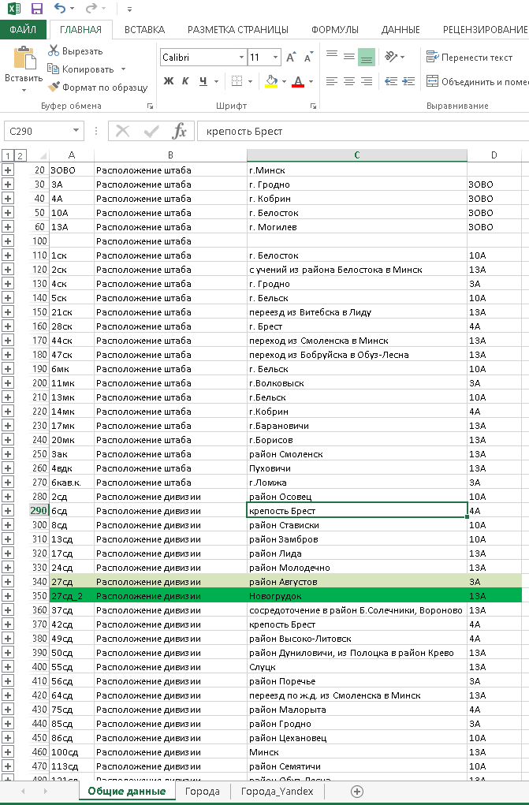

Рисунок – тестовое наполнение данными

В качестве модели данных выступает сущность «Подразделение» с полями:

- Расположение штаба

- Название подразделения

- Командующий

- Состав

- Численность

- Удостоверяющий документ

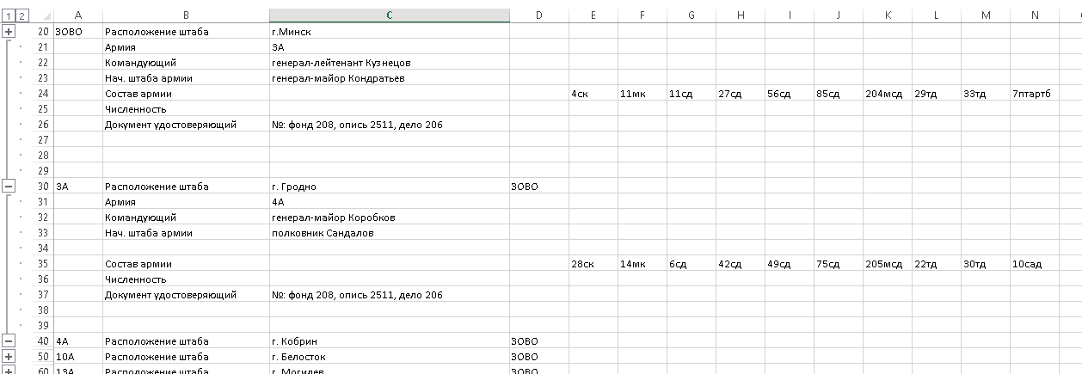

Рисунок – соответствие модели

Для задания местоположения подразделения на карте, необходимо иметь координаты городов. Для этого была введена сущность «Местоположение» с атрибутами:

- Название города;

- Координата X на карте;

- Координата Y на карте.

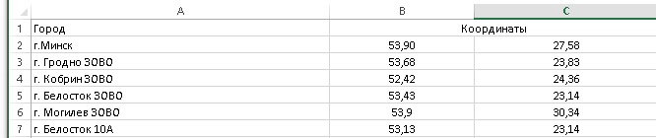

Рисунок –наполнение данными

Для определения координат города был использован сервис yandex-map-constructor-location-tools.

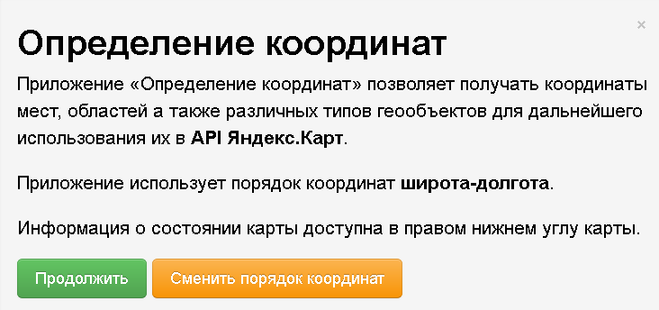

Рисунок – начальная страница сервиса

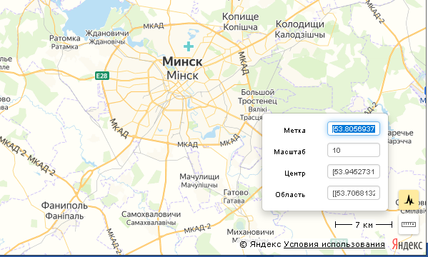

Рисунок – пример определения координат

* 1. Тестирование и отладка рабочей программы.

До запуска приложения в производство, когда оно станет доступнопользователям, важно убедиться, что данное приложение функционирует, как и должно, что в нем нет ошибок. Для проверки приложения мы можем использовать различные схемы и механизмы тестирования. Одним из таких механизмов являются юнит-тесты.

Юнит-тесты позволяют быстро и автоматически протестировать отдельные компоненты приложения независимо от остальной его части. Не всегда юнит-тесты могут покрыть весь код приложения, но тем не менее они позволяют существенно уменьшить количество ошибок уже на этапе разработки.

Для написания юнит-тестов используется фреймворк NUnit.

**NUnit**: портированный фреймворк для платформы .NET

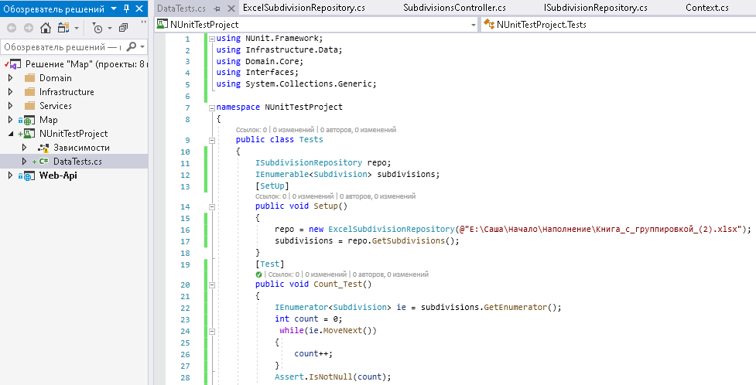

Рисунок – созданный проект для тестов

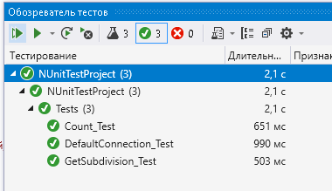

Рисунок – успешное прохождение тестов

К выявленным требованиям к хранилищу данных можно отнести следующие:

1. Наличие существующего хранилища данных;
2. Наличие существующего непустого хранилища данных;

3) Обязательность возвращения объекта согласно выявленной модели.

Отдельно стоит сказать о концепции TDD или разработка через тестирование. TDD представляет процесс применения юнит-тестов, при котором сначала пишутся тесты, а потом уже программный код, достаточный для выполнения этих тестов.

Использование TDD позволяет снизить количество потенциальных багов в приложении. Создавая тесты перед написанием кода, мы тем самым описываем способ поведения будущих компонентов, не связывая себя при этом с конкретной реализацией этих тестируемых компонентов (тем более что реализация на момент создания теста еще не существует). Таким образом, тесты помогают оформить и описать API будущих компонентов.

Порядок написания кода при TDD довольно прост:

* 1. Пишем юнит-тест
  2. Запускаем его и видим, что он завершился неудачей (программный код ведь еще не написан)
  3. Пишем некоторое количество кода, достаточное для запуска теста
  4. Снова запускаем тест и видим его результаты

Этот цикл повторяется снова и снова, пока не будет закончена работа над программным кодом. Так как большинство фреймворков юнит-тестирования помечают неудавшиеся тесты с красного цвета (например, выводится текст красного цвета), а удачный тест отмечается зеленым цветом (опять же выводится текст зеленого цвета), то данный цикл часто называют красным/зеленым циклом.

1. Проектно-конструкторская часть
   1. Разработка структуры приложения.

В состав компонентов системы входят:

– Источник данных;

– Клиентское приложение для отображения данных;

– Серверная компонента для обработки исходных данных.

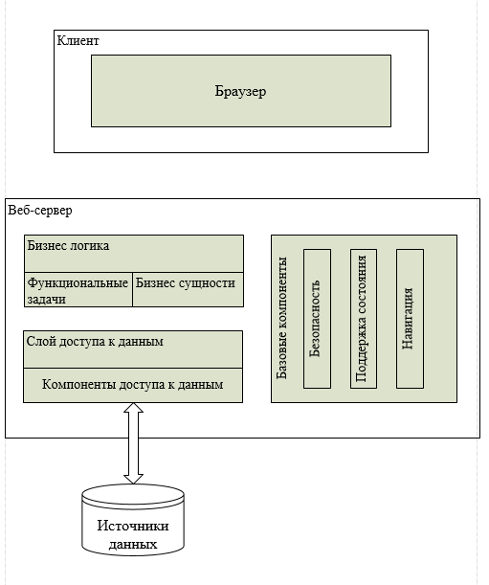

Рисунок – структурная схема приложения

* 1. Логическая структура источника данных

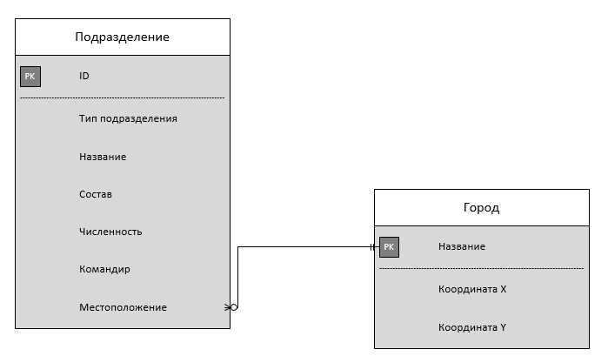

Рисунок – логическая структура источника данных

* 1. Разработка интерфейса взаимодействия пользователя с системой.

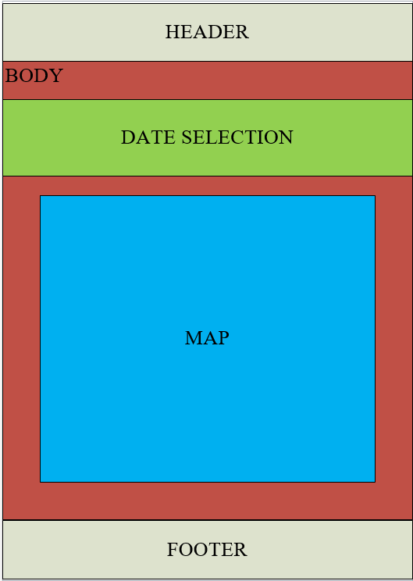

Рисунок – прототип интерфейса

* 1. Разработка архитектуры приложения.

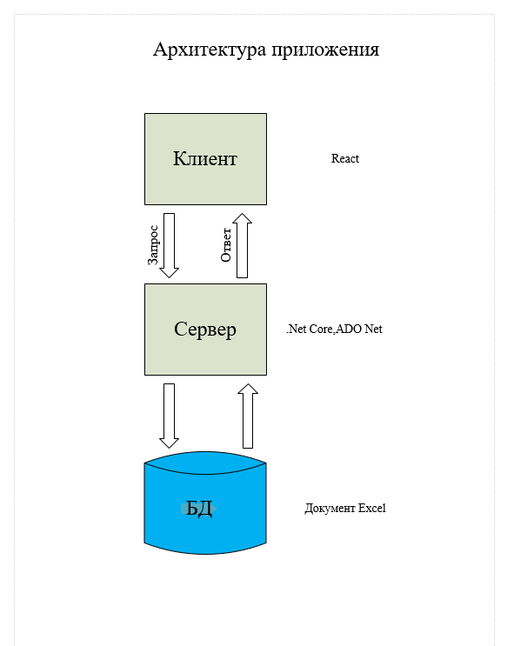

.NET — это бесплатная платформа разработки с открытым исходным кодом для создания различных типов приложений, таких как следующие:

* [Веб-приложения, веб-API и микрослужбы](https://docs.microsoft.com/ru-ru/aspnet/core/introduction-to-aspnet-core#recommended-learning-path)
* [Бессерверные функции в облаке](https://docs.microsoft.com/ru-ru/azure/azure-functions/functions-create-first-function-vs-code?pivots=programming-language-csharp)
* [Полностью облачные приложения](https://docs.microsoft.com/ru-ru/dotnet/architecture/cloud-native/)
* [Мобильные приложения.](https://dotnet.microsoft.com/learn/xamarin/hello-world-tutorial/intro)
* Классические приложения
* [Windows WPF](https://docs.microsoft.com/ru-ru/dotnet/desktop/wpf/)
* [Windows Forms](https://docs.microsoft.com/ru-ru/dotnet/desktop/winforms/)
* [Универсальная платформа Windows (UWP)](https://docs.microsoft.com/ru-ru/windows/uwp/get-started/create-a-hello-world-app-xaml-universal)
* [Игры](https://dotnet.microsoft.com/apps/games)
* [Интернет вещей.](https://docs.microsoft.com/ru-ru/dotnet/iot)
* [Машинное обучение](https://docs.microsoft.com/ru-ru/dotnet/machine-learning/)
* [Консольные приложения](https://docs.microsoft.com/ru-ru/dotnet/core/tutorials/with-visual-studio-code)
* [Службы Windows](https://docs.microsoft.com/ru-ru/aspnet/core/host-and-deploy/windows-service)

Для совместного использования функциональных возможностей различных приложений и типов приложений используются [библиотеки классов](https://docs.microsoft.com/ru-ru/dotnet/standard/class-libraries).

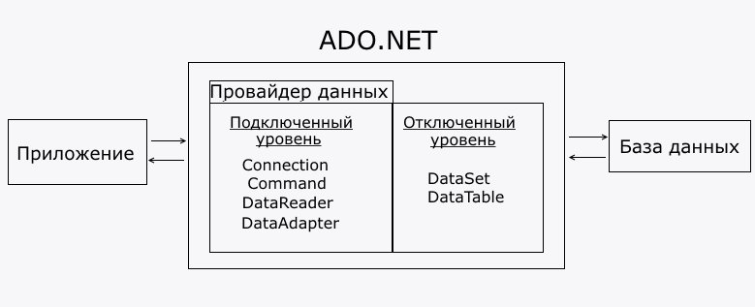

Рисунок – представление технологии передачи данных между компонентами

ADO.NET предоставляет согласованный доступ к таким источникам данных, как SQL Server и XML, а также к источникам данных, предоставляемым при помощи OLE DB и ODBC. Пользовательские приложения, использующие общие данные, могут использовать ADO.NET для соединения с этими источниками данных и для получения, обработки и обновления имеющихся в них данных.

OLE DB ([англ.](https://dic.academic.ru/dic.nsf/ruwiki/6161) Object Linking and Embedding, Database) — набор [интерфейсов](https://dic.academic.ru/dic.nsf/ruwiki/6202), основанных на [COM](https://dic.academic.ru/dic.nsf/ruwiki/35034), которые позволяют [приложениям](https://dic.academic.ru/dic.nsf/ruwiki/4631) обращаться к [данным](https://dic.academic.ru/dic.nsf/ruwiki/71919), хранимым в разных источниках информации или хранилищах данных с помощью унифицированного доступа.

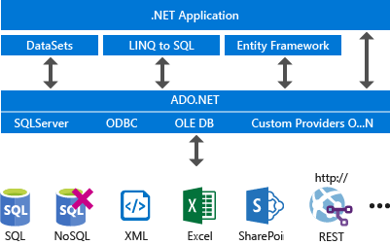

Рисунок – представление технологии передачи данных между компонентами

* 1. Реализация функционирующего приложения.
     1. Серверный компонент

Для получения информации из таблиц Excel используется класс контекста данных. Считанные строки хранятся в объекте List_of_strings.

Для представления городов по паре ключ-значение используется словарь (объект Coordinates_of_city).

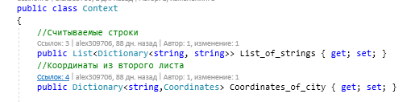

Рисунок – листинг свойств класса Context

Для получения данных требуется установить связь с объектом источника данных. Строка подключения возвращается методом GetConnectionString.

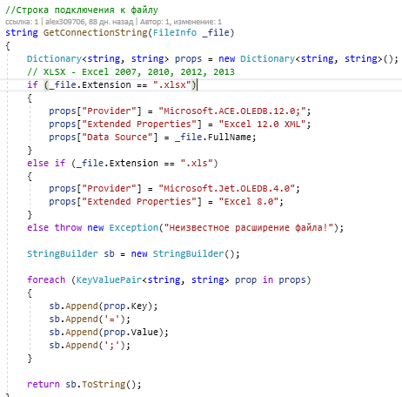

Рисунок – генерация строки подключения

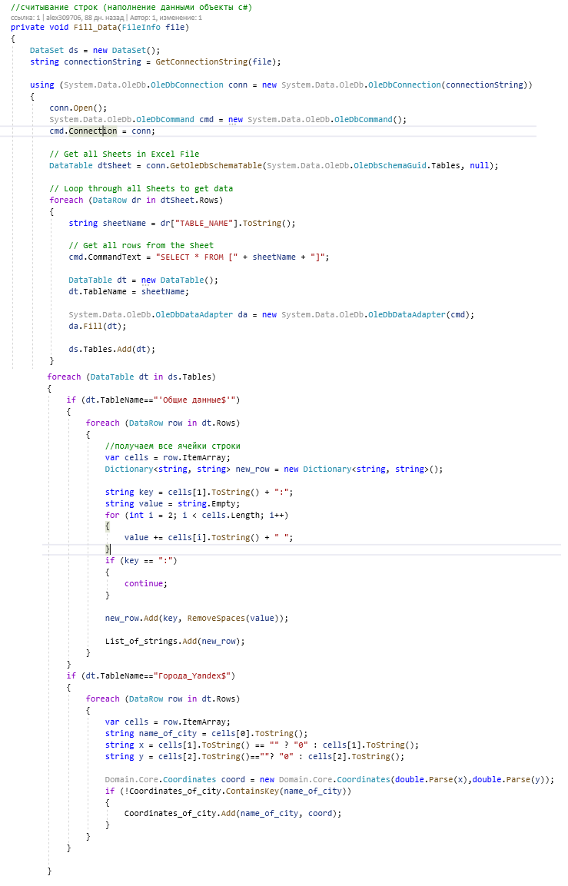

Рисунок – наполнение данными объекты C#

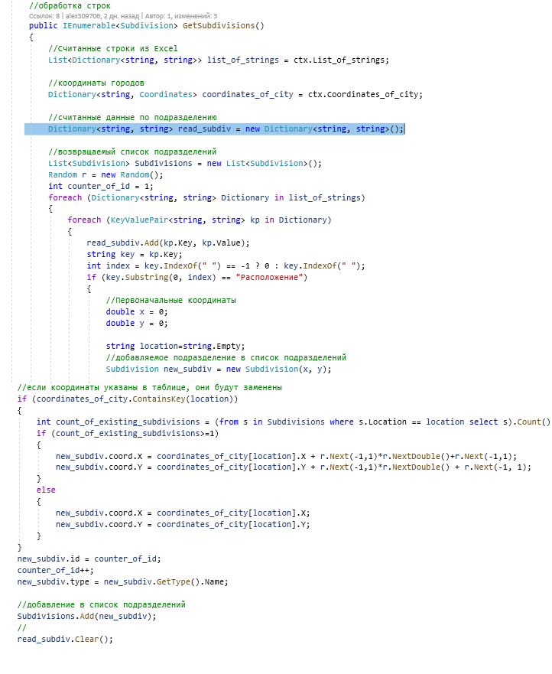

Рисунок – обработка данных и создание объектов предметной области на языке C#

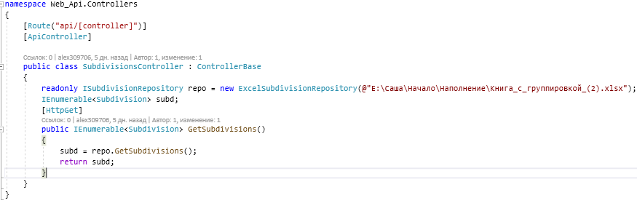

Рисунок – использование объектов в серверной компоненте проекта

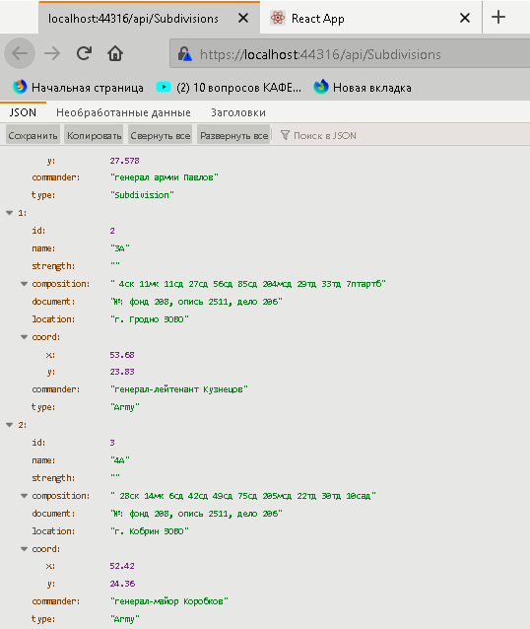

Рисунок – возвращаемые данные с сервера

* + 1. Клиентское приложение

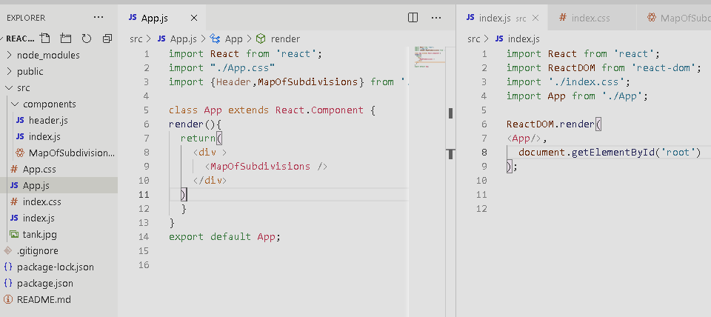

Рисунок – корневые элементы клиентского приложения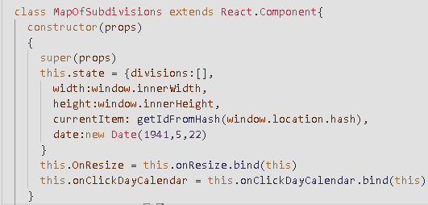

Рисунок – конструктор карты (React – компонента)

На стадии жизненного цикла «монтирование компонента» необходимо загрузить данные с сервера в и определить состояние приложения.

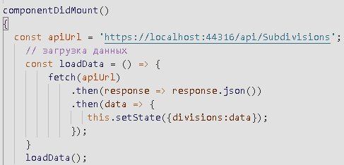

Рисунок – посылка запроса и установка состояния приложения

В методе render формируется код отрисовки элементов на странице веб-браузера.

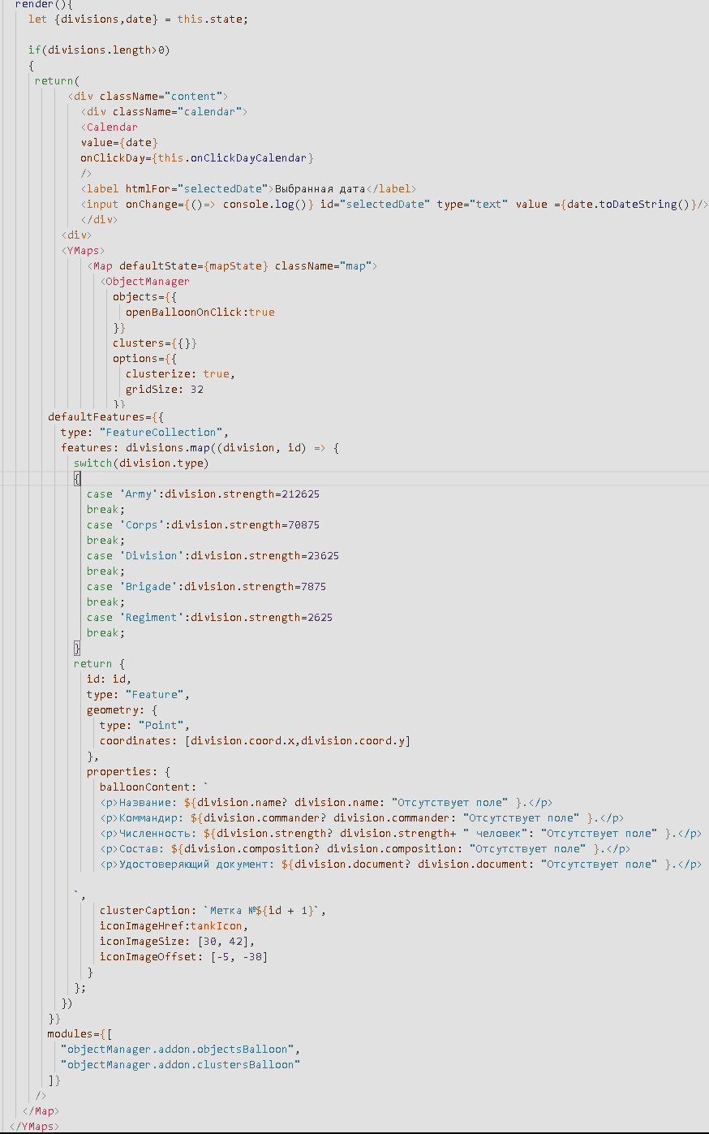

Рисунок – формирование отрисовки элеметнов

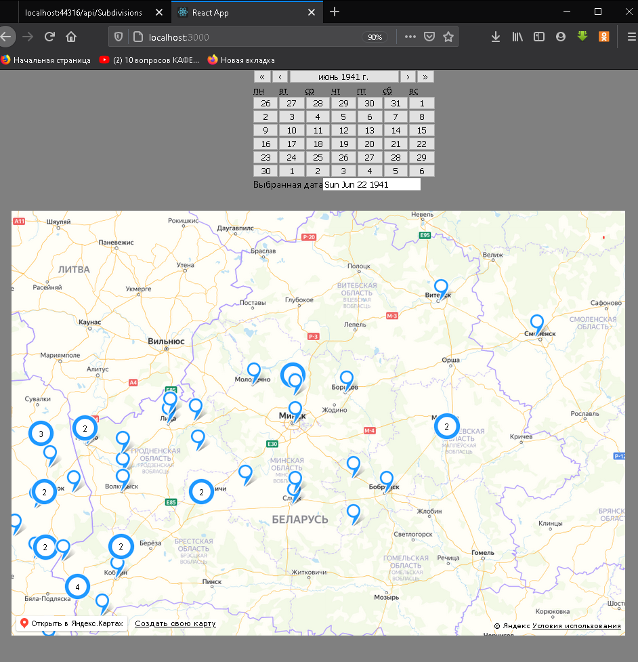

Рисунок – интерфейс приложения

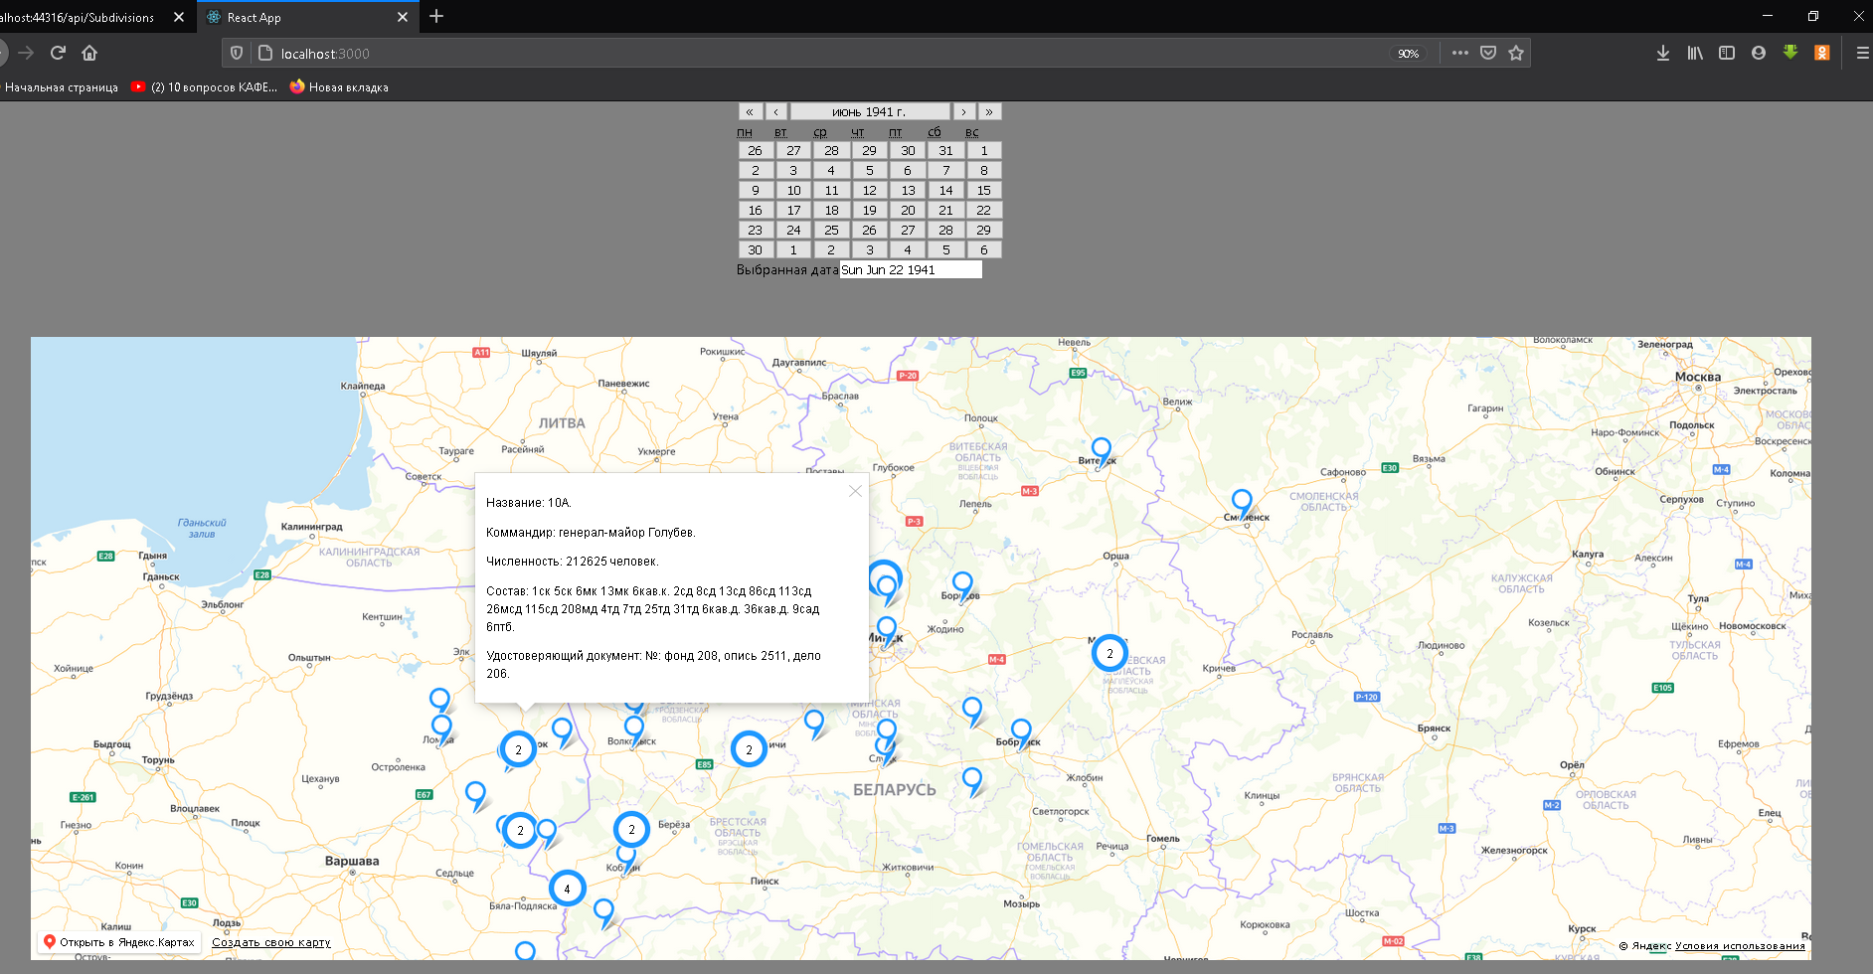 Рисунок – интерфейс приложения

1. Девальвация — уменьшение [золотого](https://ru.wikipedia.org/wiki/%D0%97%D0%BE%D0%BB%D0%BE%D1%82%D0%BE) содержания [денежной единицы](https://ru.wikipedia.org/wiki/%D0%94%D0%B5%D0%BD%D0%B5%D0%B6%D0%BD%D0%B0%D1%8F_%D0%B5%D0%B4%D0%B8%D0%BD%D0%B8%D1%86%D0%B0) в условиях [золотого стандарта](https://ru.wikipedia.org/wiki/%D0%97%D0%BE%D0%BB%D0%BE%D1%82%D0%BE%D0%B9_%D1%81%D1%82%D0%B0%D0%BD%D0%B4%D0%B0%D1%80%D1%82_(%D0%BC%D0%BE%D0%BD%D0%B5%D1%82%D0%B0%D1%80%D0%BD%D0%B0%D1%8F_%D1%81%D0%B8%D1%81%D1%82%D0%B5%D0%BC%D0%B0)). В современных условиях термин применяется для ситуаций официального снижения [курса национальной валюты](https://ru.wikipedia.org/wiki/%D0%92%D0%B0%D0%BB%D1%8E%D1%82%D0%BD%D1%8B%D0%B9_%D0%BA%D1%83%D1%80%D1%81) по отношению к [твёрдым валютам](https://ru.wikipedia.org/wiki/%D0%A2%D0%B2%D1%91%D1%80%D0%B4%D0%B0%D1%8F_%D0%B2%D0%B0%D0%BB%D1%8E%D1%82%D0%B0) в системах с фиксированным курсом валюты, устанавливаемым денежными властями
2. СС ([нем.](https://ru.wikipedia.org/wiki/%D0%9D%D0%B5%D0%BC%D0%B5%D1%86%D0%BA%D0%B8%D0%B9_%D1%8F%D0%B7%D1%8B%D0%BA) SS, [аббр.](https://ru.wikipedia.org/wiki/%D0%90%D0%B1%D0%B1%D1%80%D0%B5%D0%B2%D0%B8%D0%B0%D1%82%D1%83%D1%80%D0%B0) от [Schutz](https://ru.wiktionary.org/wiki/Schutz#Немецкий)[staffeln](https://ru.wiktionary.org/wiki/Staffel#Немецкий), «отряды охраны»)- военизированные формирования [Национал-социалистической немецкой рабочей партии](https://ru.wikipedia.org/wiki/%D0%9D%D0%B0%D1%86%D0%B8%D0%BE%D0%BD%D0%B0%D0%BB-%D1%81%D0%BE%D1%86%D0%B8%D0%B0%D0%BB%D0%B8%D1%81%D1%82%D0%B8%D1%87%D0%B5%D1%81%D0%BA%D0%B0%D1%8F_%D0%BD%D0%B5%D0%BC%D0%B5%D1%86%D0%BA%D0%B0%D1%8F_%D1%80%D0%B0%D0%B1%D0%BE%D1%87%D0%B0%D1%8F_%D0%BF%D0%B0%D1%80%D1%82%D0%B8%D1%8F). СС были основным организатором террора и уничтожения людей по расовым признакам, политическим убеждениям и государственной принадлежности как в Германии, так и в оккупированных ею страна
3. Эмба́рго- запрещение на ввоз и вывоз иностранных товаров, на пользование имуществом, принадлежащим иностранному государству.